MANUAL TÉCNICO
(Modelo de datos y backend — Sistema completo)

Sole – Sistema de Gestión Empresarial

SOLSGE

Facultad Politécnica – UNA

Asunción

Julio 2026

FACULTAD POLITÉCNICA
UNIVERSIDAD NACIONAL DE ASUNCIÓN

1. Introducción

1.1. Propósito
Este Manual Técnico documenta la arquitectura, el modelo de datos, la lógica de negocio, la seguridad, la integración fiscal, el despliegue y el mantenimiento del sistema Sole – Sistema de Gestión Empresarial (SOLSGE). Está dirigido al desarrollador o mantenedor responsable de operar, evolucionar o desplegar el sistema.

1.2. Alcance
SOLSGE es una aplicación de gestión empresarial que cubre los procesos de ventas (presupuestos y pedidos), facturación y caja, compras y cuentas por pagar, inventario, y reportes gerenciales, sobre un modelo transversal de seguridad y personas. El manual describe el sistema tal como se encuentra desplegado, no el proceso que lo produjo.

1.3. Audiencia
El documento asume un lector con conocimientos de Oracle Database y PL/SQL, y familiaridad con la plataforma Oracle APEX. No es un manual de usuario final: los procedimientos operativos paso a paso, orientados al usuario, se documentan en el Manual de Usuario.

1.4. Documentos relacionados
- Diagramas UML — vista lógica del sistema (casos de uso, clases, estados, actividades y secuencia).
- Anteproyecto — objetivos, justificación y planificación del proyecto.
- Manual de Usuario — guía operativa paso a paso para el usuario final.

2. Arquitectura del sistema

2.1. Stack tecnológico
SOLSGE es una aplicación low-code construida sobre Oracle APEX, cuya lógica y datos residen íntegramente en la base de datos Oracle. Sus componentes son:
- Oracle APEX 24.2 — plataforma de desarrollo y ejecución de la aplicación web (metadatos de páginas, regiones, procesos y componentes compartidos).
- Oracle Autonomous Database 23ai — motor de base de datos que aloja el esquema, los datos y toda la lógica PL/SQL.
- Oracle REST Data Services (ORDS) — capa que publica la aplicación APEX por HTTP/HTTPS.
- Wallet SSL — credenciales de conexión cifrada a la base de datos en la nube.
- Navegador web — único requisito del lado del usuario; no se instala software cliente.

2.2. Arquitectura en capas
El sistema sigue el modelo de tres capas propio de APEX, todas concentradas en el servidor:
- Capa de datos y lógica de negocio (PL/SQL) — tablas, vistas, paquetes, procedimientos, funciones y triggers en el esquema WKSP_WORKPLACE. Aquí viven las reglas de negocio (facturación, cobros, stock, etc.).
- Capa de aplicación (metadatos APEX) — la definición declarativa de las páginas, procesos, validaciones y componentes compartidos, interpretada por el motor de APEX en tiempo de ejecución.
- Capa de presentación (navegador) — el HTML/JavaScript/CSS que APEX genera y envía al navegador; no contiene lógica de negocio.
La ventaja del enfoque low-code es que la lógica crítica reside en la base de datos, cerca de los datos, garantizando integridad transaccional y reutilización entre pantallas, mientras que la interfaz se define de forma declarativa.

2.3. Despliegue en la nube
La aplicación se ejecuta sobre Oracle Cloud: la Autonomous Database aloja el esquema y APEX, y ORDS expone la aplicación por una URL. El usuario final accede por navegador, sin instalar nada. El detalle de la puesta en marcha del entorno se trata en el capítulo 8.

3. Modelo de datos
Esta sección documenta el esquema físico del sistema: las tablas reales, sus columnas, tipos, nulabilidad y las relaciones de clave foránea, leídas directamente de la base de datos (esquema WKSP_WORKPLACE). Se organiza por módulo mediante el diccionario de datos exhaustivo de sus tablas.
El modelo entidad-relación (esquema físico: tablas y FK reales) de cada módulo se presenta agrupado en el Anexo A, en formato apaisado. Complementa la vista lógica (diagramas de clases) del libro de Diagramas UML.

3.1. Módulo Ventas (Presupuestos y Pedidos)
Gestiona los presupuestos/pedidos de venta y la reserva de stock asociada. Un presupuesto aprobado es el punto de partida de la facturación.
El modelo entidad-relación de este módulo se presenta en el Anexo A (Figura A.1).

Diccionario de datos
Detalle de cada tabla del módulo: columnas con tipo, nulabilidad, clave (PK/FK y tabla referida) y descripción.

ORDENES_VENTA
Cabecera del presupuesto/pedido de venta. Concentra el cliente, la oficina, el total y el ciclo de vida (creación, aprobación, anulación).
Columna | Tipo | Nulo | Clave | Descripción
ID_ORDEN | NUMBER | No | PK | Identificador único.
ID_PERSONA | NUMBER | No | FK→CLIENTES | Referencia a CLIENTES.
FECHA_ORDEN | DATE | Sí | — | Fecha del presupuesto/pedido.
ESTADO | VARCHAR2(20) | Sí | — | Estado del ciclo de vida (BORRADOR, APROBADO, FACTURADO, ANULADO).
TOTAL | NUMBER(12,2) | Sí | — | Importe total del presupuesto.
OBSERVACION | VARCHAR2(255) | Sí | — | Comentario libre.
ID_OFICINA | NUMBER | Sí | FK→OFICINAS | Referencia a OFICINAS.
FECHA_APROBACION | DATE | Sí | — | —
USUARIO_APROBACION | VARCHAR2(60) | Sí | — | —
FECHA_ANULACION | DATE | Sí | — | —
USUARIO_ANULACION | VARCHAR2(60) | Sí | — | —
MOTIVO_ANULACION | VARCHAR2(400) | Sí | — | —
FECHA_VENCIMIENTO | DATE | Sí | — | Vencimiento de la vigencia del presupuesto.
USUARIO_CREACION | VARCHAR2(60) | Sí | — | Usuario que creó el registro.

DETALLE_ORDEN
Líneas del presupuesto/pedido (un renglón por producto). Composición de ORDENES_VENTA.
Columna | Tipo | Nulo | Clave | Descripción
ID_DETALLE | NUMBER | No | PK | Identificador único.
ID_ORDEN | NUMBER | No | FK→ORDENES_VENTA | Referencia a ORDENES_VENTA.
ID_PRODUCTO | NUMBER | No | FK→PRODUCTOS | Referencia a PRODUCTOS.
CANTIDAD | NUMBER | No | — | Cantidad solicitada.
PRECIO_UNITARIO | NUMBER(12,2) | Sí | — | Precio unitario ofertado.
TOTAL | NUMBER(12,2) | Sí | — | Importe de la línea.

RESERVAS_PRODUCTO
Reserva de stock que genera un presupuesto sobre un producto y oficina, hasta que se factura o se libera.
Columna | Tipo | Nulo | Clave | Descripción
ID_RESERVA | NUMBER | No | PK | Identificador único.
ID_PRODUCTO | NUMBER | No | FK→PRODUCTOS | Referencia a PRODUCTOS.
ID_OFICINA | NUMBER | No | FK→OFICINAS | Referencia a OFICINAS.
CANTIDAD_RESERVADA | NUMBER | No | — | Unidades reservadas.
FECHA_RESERVA | DATE | Sí | — | Fecha de la reserva.
ESTADO | VARCHAR2(20) | Sí | — | Estado de la reserva (activa/liberada).
OBSERVACION | VARCHAR2(255) | Sí | — | Comentario libre.
ID_ORDEN_VENTA | NUMBER | Sí | FK→ORDENES_VENTA | Referencia a ORDENES_VENTA.

3.2. Módulo Facturación y Caja
Emisión de comprobantes (factura y nota de crédito), cuentas por cobrar de las ventas a crédito, operación y arqueo de caja, y numeración fiscal por talonario timbrado.
El modelo entidad-relación de este módulo se presenta en el Anexo A (Figura A.2).

Diccionario de datos
Detalle de cada tabla del módulo: columnas con tipo, nulabilidad, clave (PK/FK y tabla referida) y descripción.

COMPROBANTES
Cabecera de todo comprobante emitido: factura (TIPO_COMPROBANTE='FA') y nota de crédito ('NC'). Concentra totales, IVA discriminado por tasa, condición de venta y la trazabilidad fiscal.
Columna | Tipo | Nulo | Clave | Descripción
ID_COMPROBANTE | NUMBER | No | PK | Identificador único.
ID_CLIENTE | NUMBER | No | FK→CLIENTES | Cliente al que se factura.
ID_OFICINA | NUMBER | No | FK→OFICINAS | Sucursal emisora.
ID_ORDEN_VENTA | NUMBER | Sí | FK→ORDENES_VENTA | Presupuesto/pedido de origen (NULL en NC).
TIPO_COMPROBANTE | CHAR(2) | No | — | 'FA' factura, 'NC' nota de crédito.
ID_FAC_ORIGEN | VARCHAR2(100) | Sí | — | Referencia textual a la factura de origen; el vínculo autoritativo de la NC es ID_COMPROBANTE_ORIGEN.
FECHA | DATE | Sí | — | Fecha del comprobante.
TOTAL_MONEDA_LOCAL | NUMBER(12,2) | No | — | Total en moneda local (PYG), IVA incluido.
MONEDA | VARCHAR2(10) | Sí | — | Código de moneda; default '1' (PYG).
TIPO_CAMBIO | NUMBER(12,6) | Sí | — | —
TOTAL_MONEDA_ORIGEN | NUMBER(12,2) | Sí | — | —
FORMA_PAGO | VARCHAR2(20) | Sí | — | '21' contado / '1' crédito.
ESTADO | CHAR(1) | Sí | — | 'A' activo, 'P' pendiente de anulación, 'N' anulado.
OBSERVACION | VARCHAR2(255) | Sí | — | Comentario libre.
ID_TALONARIO | NUMBER | Sí | FK→TALONARIOS | Referencia a TALONARIOS.
NRO_COMPROBANTE | VARCHAR2(20) | Sí | — | Número fiscal formateado establecimiento-punto-número.
ID_PLAN_CUOTA | NUMBER | Sí | FK→PLANES_CUOTA | Plan de cuotas elegido por el cliente. Define cantidad y condiciones de las cuotas. FK a PLANES_CUOTA
TOTAL_EXENTA | NUMBER(12,2) | Sí | — | Base exenta de IVA (0%).
TOTAL_GRAVADA_5 | NUMBER(12,2) | Sí | — | Base gravada al 5% (sin IVA).
TOTAL_GRAVADA_10 | NUMBER(12,2) | Sí | — | Base gravada al 10% (sin IVA).
TOTAL_IVA_5 | NUMBER(12,2) | Sí | — | IVA de las líneas al 5%.
TOTAL_IVA_10 | NUMBER(12,2) | Sí | — | IVA de las líneas al 10%.
TOTAL_IVA | NUMBER(12,2) | Sí | — | IVA total (5% + 10%).
ID_METODO_PAGO | NUMBER | Sí | FK→METODOS_PAGO | Referencia al método de pago utilizado (FK a METODOS_PAGO)
MOTIVO_ANULACION | VARCHAR2(500) | Sí | — | Motivo cuando el comprobante se anula.
USUARIO_SOLICITA | VARCHAR2(60) | Sí | — | Usuario que solicita la anulación.
FECHA_SOLICITUD | DATE | Sí | — | —
USUARIO_APRUEBA | VARCHAR2(60) | Sí | — | Usuario que resuelve la anulación.
FECHA_RESOLUCION | DATE | Sí | — | —
MOTIVO_RECHAZO | VARCHAR2(500) | Sí | — | —
FECHA_HORA_EMISION | TIMESTAMP | Sí | — | Sello de fecha-hora de emisión.
COD_MOTIVO | NUMBER(2) | Sí | FK→MOTIVOS_NOTA_CREDITO | Motivo SIFEN de la nota de crédito.
ID_COMPROBANTE_ORIGEN | NUMBER | Sí | FK→COMPROBANTES | Factura de origen de la NC (autorreferencia).
INTERES_FINANCIACION | NUMBER | Sí | — | Interés de financiación de la venta a crédito, IVA incluido.

DETALLE_COMPROBANTE
Líneas del comprobante (un renglón por producto vendido/acreditado). Composición de COMPROBANTES.
Columna | Tipo | Nulo | Clave | Descripción
ID_DETALLE | NUMBER | No | PK | Identificador único.
ID_COMPROBANTE | NUMBER | No | FK→COMPROBANTES | Referencia a COMPROBANTES.
ID_PRODUCTO | NUMBER | No | FK→PRODUCTOS | Referencia a PRODUCTOS.
CANTIDAD | NUMBER | No | — | Cantidad de unidades.
PRECIO_UNITARIO | NUMBER(12,2) | Sí | — | Precio unitario (IVA incluido).
TOTAL_LINEA | NUMBER(12,2) | Sí | — | Importe de la línea.
ID_TIPO_IVA | NUMBER | Sí | FK→TIPO_IVA | Tipo de IVA aplicado a la línea (exento, 5%, 10%).
MONTO_IVA | NUMBER(12,2) | Sí | — | IVA de la línea.
PORCENTAJE_IVA | NUMBER(5,2) | Sí | — | Porcentaje de IVA aplicado.

TALONARIOS
Talonarios timbrados por la SET, asignados a una caja configurada. Numeración establecimiento-punto-expedición y rango vigente. ID_OFICINA, ESTABLECIMIENTO y PUNTO_EXPEDICION se derivan por trigger.
Columna | Tipo | Nulo | Clave | Descripción
ID_TALONARIO | NUMBER | No | PK | Identificador único.
ID_OFICINA | NUMBER | No | FK→OFICINAS | Referencia a OFICINAS.
TIPO_COMPROBANTE | VARCHAR2(2) | No | — | 'FA' factura, 'NC' nota de crédito, 'RC' recibo.
ESTABLECIMIENTO | VARCHAR2(3) | No | — | Código de establecimiento SET (derivado).
PUNTO_EXPEDICION | VARCHAR2(3) | No | — | Punto de expedición SET (derivado).
NRO_INICIAL | NUMBER | No | — | Primer número autorizado del rango.
NRO_FINAL | NUMBER | No | — | Último número autorizado del rango.
NRO_ACTUAL | NUMBER | No | — | Próximo número a emitir.
TIMBRADO | VARCHAR2(20) | No | — | Número de timbrado de la SET.
FECHA_INICIO | DATE | No | — | Inicio de vigencia del timbrado.
FECHA_FIN | DATE | No | — | Fin de vigencia del timbrado.
ACTIVO | CHAR(1) | Sí | — | 'S'/'N'. Un solo talonario activo por (caja, tipo).
ID_CAJA_CONF | NUMBER | No | FK→CAJA_CONF | Referencia a CAJA_CONF.

PLANES_CUOTA
Catálogo de planes de cuotas para las ventas a crédito (cantidad y condiciones de las cuotas).
Columna | Tipo | Nulo | Clave | Descripción
CUOTAS | NUMBER | Sí | — | —
DESCRIPCION | VARCHAR2(50) | Sí | — | Descripción.
TASA_INTERES_PORCENTAJE | NUMBER(5,2) | Sí | — | —
ACTIVO | CHAR(1) | Sí | — | Indicador de vigencia (S/N).
ID_PLAN_CUOTA | NUMBER | No | PK | Identificador único.

CUENTAS_COBRAR
Cabecera de la cuenta por cobrar generada por una factura a crédito. Guarda el total financiado y el saldo pendiente.
Columna | Tipo | Nulo | Clave | Descripción
ID_CXC | NUMBER | No | PK | Identificador único.
ID_PERSONA | NUMBER | No | FK→PERSONAS | Deudor (cliente).
ID_COMPROBANTE | NUMBER | No | — | Factura que originó la deuda (vínculo lógico).
TOTAL_A_PAGAR | NUMBER(12,2) | Sí | — | Monto total financiado (bienes + interés).
SALDO | NUMBER(12,2) | Sí | — | Saldo pendiente (= Σ cuotas vigentes).
FECHA_REGISTRO | DATE | Sí | — | —
ESTADO | VARCHAR2(20) | Sí | — | 'PENDIENTE' / 'PAGADA' / 'ANULADA'.

CUENTAS_COBRAR_DET
Cuotas de la cuenta por cobrar. Composición de CUENTAS_COBRAR.
Columna | Tipo | Nulo | Clave | Descripción
ID_DETALLE | NUMBER | No | PK | Identificador único.
ID_CXC | NUMBER | No | FK→CUENTAS_COBRAR | Referencia a CUENTAS_COBRAR.
NRO_CUOTA | NUMBER | No | — | Número de cuota (1..n).
FECHA_VENCIMIENTO | DATE | No | — | Vencimiento de la cuota.
MONTO_CUOTA | NUMBER(12,2) | No | — | Importe de la cuota.
ESTADO | VARCHAR2(20) | Sí | — | 'PENDIENTE' / 'PAGADA' / 'VENCIDA' / 'ANULADA'.

CAJA_CONF
Configuración lógica de una caja (punto de venta): vincula la caja con su oficina y su punto de expedición SET.
Columna | Tipo | Nulo | Clave | Descripción
ID_CAJA_CONF | NUMBER | No | PK | Identificador único.
DESCRIPCION | VARCHAR2(50) | No | — | Nombre de la caja configurada.
ESTADO | CHAR(1) | Sí | — | 'A' activa.
ID_OFICINA | NUMBER | Sí | FK→OFICINAS | Referencia a OFICINAS.
PUNTO_EXPEDICION | VARCHAR2(3) | Sí | — | Punto de expedición SET; único por oficina.

CAJAS
Instancia de caja abierta por un empleado (sesión de caja). Regla: un empleado tiene a lo sumo una caja abierta.
Columna | Tipo | Nulo | Clave | Descripción
ID_CAJA | NUMBER | No | PK | Identificador único.
ID_EMPLEADO | NUMBER | No | FK→EMPLEADOS | Referencia a EMPLEADOS.
ESTADO | CHAR(1) | Sí | — | 'A' abierta / 'C' cerrada.
FEC_APERTURA | TIMESTAMP | Sí | — | Momento de apertura.
FEC_CIERRE | TIMESTAMP | Sí | — | Momento de cierre/arqueo.
USU_APERTURA | VARCHAR2(35) | Sí | — | Usuario que abrió la caja.
USU_CIERRE | VARCHAR2(35) | Sí | — | Usuario que cerró la caja.
ID_CAJA_CONF | NUMBER | Sí | FK→CAJA_CONF | Referencia a CAJA_CONF.
ID_OFICINA | NUMBER | Sí | FK→OFICINAS | Referencia a OFICINAS.
OBSERVACION | VARCHAR2(255) | Sí | — | Comentario del cierre/arqueo.

CAJA_MONEDAS
Saldos por moneda de cada caja (apertura, cierre y arqueo). PK compuesta (ID_CAJA, MONEDA).
Columna | Tipo | Nulo | Clave | Descripción
ID_CAJA | NUMBER | No | PK, FK→CAJAS | Referencia a CAJAS.
MONEDA | VARCHAR2(10) | No | PK, FK→MONEDAS | Referencia a MONEDAS.
MONTO_APERTURA | NUMBER(12,2) | Sí | — | Saldo declarado al abrir.
MONTO_CIERRE | NUMBER(12,2) | Sí | — | Saldo esperado al cerrar.
MONTO_DECLARADO | NUMBER | Sí | — | Efectivo contado en el arqueo.
MONTO_DIFERENCIA | NUMBER | Sí | — | Diferencia = declarado − esperado.
MONTO_CIERRE_PREV | NUMBER | Sí | — | Saldo de cierre previo conservado como respaldo.

MOVIMIENTOS_CAJA
Movimientos de dinero de una caja: ingreso por venta, cobro de CxC, egreso y ajuste. También modela el recibo de dinero (numeración RC).
Columna | Tipo | Nulo | Clave | Descripción
ID_MOVIMIENTO | NUMBER | No | PK | Identificador único.
ID_CLIENTE | NUMBER | No | FK→CLIENTES | Cliente asociado al movimiento.
ID_CAJA | NUMBER | No | FK→CAJAS | Caja donde se registra.
FECHA | TIMESTAMP | Sí | — | Momento del movimiento.
TOTAL_MONEDA_LOCAL | NUMBER(12,2) | No | — | Importe en moneda local (PYG).
MONEDA | VARCHAR2(10) | Sí | — | Guarda el texto 'PYG'.
TIPO_CAMBIO | NUMBER(12,6) | Sí | — | —
TOTAL_MONEDA_ORIGEN | NUMBER(12,2) | Sí | — | —
ESTADO | CHAR(1) | Sí | — | 'A' caja abierta / 'C' caja cerrada (no activo/anulado).
OBSERVACION | VARCHAR2(255) | Sí | — | Comentario libre.
TIPO | VARCHAR2(20) | No | — | 'INGRESO_VENTA' / 'COBRO_CXC' / 'EGRESO' / 'AJUSTE'.
ID_COMPROBANTE | NUMBER | Sí | FK→COMPROBANTES | Factura de contado que originó el ingreso.
USUARIO | VARCHAR2(60) | Sí | — | Cobrador que registró el movimiento.
NRO_RECIBO | VARCHAR2(20) | Sí | — | Número del recibo de dinero (RC).
ID_TALONARIO_RECIBO | NUMBER | Sí | FK→TALONARIOS | Referencia a TALONARIOS.
FECHA_EMISION_RECIBO | DATE | Sí | — | —
ID_CUENTA_COBRAR_DET | NUMBER | Sí | FK→CUENTAS_COBRAR_DET | Cuota cobrada (COBRO_CXC).
ID_MOVIMIENTO_REVERSADO | NUMBER | Sí | FK→MOVIMIENTOS_CAJA | Movimiento compensado por un EGRESO de reverso.

DETALLE_MOVIMIENTO_CAJA
Desglose del movimiento por forma/método de pago (efectivo, tarjeta, transferencia…). Composición de MOVIMIENTOS_CAJA.
Columna | Tipo | Nulo | Clave | Descripción
ID_DETALLE | NUMBER | No | PK | Identificador único.
ID_MOVIMIENTO | NUMBER | No | FK→MOVIMIENTOS_CAJA | Referencia a MOVIMIENTOS_CAJA.
ID_FORMA_PAGO | NUMBER | No | FK→FORMAS_PAGO | Referencia a FORMAS_PAGO.
MONTO_LOCAL | NUMBER(12,2) | No | — | Importe en moneda local.
MONTO_ORIGEN | NUMBER(12,2) | Sí | — | —
MONEDA | VARCHAR2(10) | Sí | — | —
TIPO_CAMBIO | NUMBER(12,6) | Sí | — | —
NRO_REFERENCIA | VARCHAR2(50) | Sí | — | Referencia de la transacción.
NRO_TARJETA | VARCHAR2(50) | Sí | — | Enmascarado de la tarjeta.
ID_METODO_PAGO | NUMBER | Sí | FK→METODOS_PAGO | Referencia a METODOS_PAGO.

FORMAS_PAGO
Catálogo de formas de pago (efectivo / no efectivo).
Columna | Tipo | Nulo | Clave | Descripción
ID_FORMA_PAGO | NUMBER | No | PK | Identificador único.
DESCRIPCION | VARCHAR2(50) | No | — | Descripción.
REQUIERE_REFERENCIA | CHAR(1) | Sí | — | 'S' exige número de referencia.
ACTIVO | CHAR(1) | Sí | — | Indicador de vigencia (S/N).

METODOS_PAGO
Catálogo de métodos de pago concretos (Efectivo, Tarjeta, Transferencia…).
Columna | Tipo | Nulo | Clave | Descripción
ID_METODO_PAGO | NUMBER | No | PK | Identificador único del método de pago (autoincremental)
NOMBRE | VARCHAR2(50) | No | — | Nombre del método de pago (Efectivo, Tarjeta, Transferencia, etc.)
DESCRIPCION | VARCHAR2(100) | Sí | — | Descripción o detalle adicional sobre el método de pago

MONEDAS
Catálogo de monedas. PYG es la moneda base (ES_LOCAL='S').
Columna | Tipo | Nulo | Clave | Descripción
CODIGO_MONEDA | VARCHAR2(10) | No | PK | Código de la moneda (p. ej. '1' = PYG).
DESCRIPCION | VARCHAR2(50) | Sí | — | Descripción.
ES_LOCAL | CHAR(1) | Sí | — | 'S' para la moneda base del sistema.

MOTIVOS_NOTA_CREDITO
Catálogo de motivos SIFEN de nota de crédito (devolución, descuento, ajuste, etc.).
Columna | Tipo | Nulo | Clave | Descripción
COD_MOTIVO | NUMBER(2) | No | PK | Identificador único.
DESCRIPCION | VARCHAR2(100) | No | — | Descripción.
ACTIVO | CHAR(1) | No | — | Indicador de vigencia (S/N).

SOLICITUDES_NOTA_CREDITO
Cabecera del flujo de solicitud de nota de crédito (staging con aprobación previa a emitir la NC).
Columna | Tipo | Nulo | Clave | Descripción
ID_SOLICITUD_NC | NUMBER | No | PK | Identificador único.
ID_COMPROBANTE_ORIGEN | NUMBER | No | FK→COMPROBANTES | Referencia a COMPROBANTES.
COD_MOTIVO | NUMBER(2) | No | FK→MOTIVOS_NOTA_CREDITO | Referencia a MOTIVOS_NOTA_CREDITO.
TIPO_NC | CHAR(1) | No | — | —
DEVUELVE_STOCK | CHAR(1) | No | — | —
OBSERVACION | VARCHAR2(500) | Sí | — | Comentario libre.
ESTADO | CHAR(1) | No | — | Estado del workflow (solicitada, aprobada, rechazada).
USUARIO_SOLICITA | VARCHAR2(60) | No | — | —
FECHA_SOLICITUD | DATE | No | — | —
USUARIO_APRUEBA | VARCHAR2(60) | Sí | — | —
FECHA_RESOLUCION | DATE | Sí | — | —
MOTIVO_RECHAZO | VARCHAR2(500) | Sí | — | —
ID_NC_GENERADA | NUMBER | Sí | FK→COMPROBANTES | Referencia a COMPROBANTES.

SOLICITUD_NC_DETALLE
Líneas de la solicitud de nota de crédito (producto y cantidad a acreditar). Composición de SOLICITUDES_NOTA_CREDITO.
Columna | Tipo | Nulo | Clave | Descripción
ID_SOL_NC_DET | NUMBER | No | PK | Identificador único.
ID_SOLICITUD_NC | NUMBER | No | FK→SOLICITUDES_NOTA_CREDITO | Referencia a SOLICITUDES_NOTA_CREDITO.
ID_DETALLE_ORIGEN | NUMBER | No | FK→DETALLE_COMPROBANTE | Referencia a DETALLE_COMPROBANTE.
ID_PRODUCTO | NUMBER | No | — | —
CANTIDAD | NUMBER | No | — | —
PRECIO_UNITARIO | NUMBER(12,2) | Sí | — | —
PORCENTAJE_IVA | NUMBER(5,2) | Sí | — | —

SOLICITUDES_REVERSO_COBRO
Cabecera del flujo de reverso de cobro (módulo oculto por parámetro; el histórico persiste).
Columna | Tipo | Nulo | Clave | Descripción
ID_SOLICITUD_RC | NUMBER | No | PK | Identificador único.
ID_MOVIMIENTO | NUMBER | No | FK→MOVIMIENTOS_CAJA | Referencia a MOVIMIENTOS_CAJA.
MOTIVO | VARCHAR2(500) | No | — | —
ESTADO | CHAR(1) | No | — | Estado del workflow de reverso.
USUARIO_SOLICITA | VARCHAR2(60) | No | — | —
FECHA_SOLICITUD | DATE | No | — | —
USUARIO_APRUEBA | VARCHAR2(60) | Sí | — | —
FECHA_RESOLUCION | DATE | Sí | — | —
MOTIVO_RECHAZO | VARCHAR2(500) | Sí | — | —
ID_MOVIMIENTO_EGRESO | NUMBER | Sí | FK→MOVIMIENTOS_CAJA | Referencia a MOVIMIENTOS_CAJA.

3.3. Módulo Compras y Cuentas por Pagar
Ciclo de compra: proveedores, órdenes de compra, recepción de mercadería, comprobantes de proveedor, cuentas por pagar y órdenes de pago, más la lista de precios por proveedor.
El modelo entidad-relación de este módulo se presenta en el Anexo A (Figura A.3).

Diccionario de datos
Detalle de cada tabla del módulo: columnas con tipo, nulabilidad, clave (PK/FK y tabla referida) y descripción.

PROVEEDORES
Datos de proveedor asociados a una persona (subtipo de PERSONAS). Define plazo de pago y categoría.
Columna | Tipo | Nulo | Clave | Descripción
ID_PERSONA | NUMBER | No | PK, FK→PERSONAS | Persona que es el proveedor (PK y FK a PERSONAS).
CODIGO_USUARIO | VARCHAR2(1000) | Sí | — | —
ESTADO | VARCHAR2(1) | Sí | — | Estado del proveedor (activo/inactivo).
FECHA_REGISTRO | DATE | Sí | — | Alta del proveedor.
CATEGORIA | VARCHAR2(50) | Sí | — | Categoría del proveedor.
PLAZO_PAGO_DIAS | NUMBER | Sí | — | Días de plazo para el vencimiento de la CxP.

PROVEEDOR_CONTACTOS
Contactos de un proveedor (nombre, teléfono, correo, cargo).
Columna | Tipo | Nulo | Clave | Descripción
ID_CONTACTO | NUMBER | No | PK | Identificador único.
ID_PROVEEDOR | NUMBER | No | FK→PROVEEDORES | Referencia a PROVEEDORES.
NOMBRE | VARCHAR2(100) | No | — | Nombre.
TELEFONO | VARCHAR2(50) | Sí | — | —
CORREO | VARCHAR2(100) | Sí | — | —
CARGO | VARCHAR2(100) | Sí | — | —

ORDENES_COMPRA
Cabecera de la orden de compra a un proveedor. Ciclo: Borrador, Pendiente de recepción, Completada, Rechazada, Anulada.
Columna | Tipo | Nulo | Clave | Descripción
ID_ORDEN_COMPRA | NUMBER | No | PK | Identificador único.
ID_PROVEEDOR | NUMBER | No | FK→PROVEEDORES | Referencia a PROVEEDORES.
FECHA_ORDEN | DATE | Sí | — | Fecha de la orden.
ESTADO | CHAR(1) | No | — | B/P/C/X/A (borrador/pendiente/completada/rechazada/anulada).
OBSERVACION | VARCHAR2(255) | Sí | — | Comentario libre.
ID_EMPLEADO | NUMBER | Sí | FK→EMPLEADOS | Referencia a EMPLEADOS.
ID_OFICINA | NUMBER | Sí | FK→OFICINAS | Referencia a OFICINAS.
TOTAL_ORDEN | NUMBER(14,2) | Sí | — | Importe total de la orden.
ID_APROBADOR | NUMBER | Sí | FK→EMPLEADOS | Empleado que aprobó la orden.
FECHA_APROBACION | DATE | Sí | — | Fecha en que se aprobó o rechazó la OC.
MOTIVO_RECHAZO | VARCHAR2(500) | Sí | — | Motivo del rechazo (requerido cuando ESTADO = X).

DETALLE_ORDEN_COMPRA
Líneas de la orden de compra (producto, cantidad, precio). Composición de ORDENES_COMPRA.
Columna | Tipo | Nulo | Clave | Descripción
ID_DETALLE_OC | NUMBER | No | PK | Identificador único.
ID_ORDEN_COMPRA | NUMBER | No | FK→ORDENES_COMPRA | Referencia a ORDENES_COMPRA.
ID_PRODUCTO | NUMBER | No | FK→PRODUCTOS | Referencia a PRODUCTOS.
CANTIDAD | NUMBER(12,2) | No | — | Cantidad solicitada.
PRECIO_UNITARIO | NUMBER(12,2) | Sí | — | Precio unitario acordado.
TOTAL_DETALLE | NUMBER(14,2) | Sí | — | Importe de la línea.

RECEPCIONES_COMPRA
Recepción de mercadería contra una orden de compra; dispara la entrada de stock.
Columna | Tipo | Nulo | Clave | Descripción
ID_RECEPCION | NUMBER | No | PK | Identificador único.
ID_ORDEN_COMPRA | NUMBER | No | FK→ORDENES_COMPRA | Referencia a ORDENES_COMPRA.
ID_COMPROBANTE | NUMBER | Sí | FK→COMPROBANTES_PROVEEDOR | Referencia a COMPROBANTES_PROVEEDOR.
FECHA_RECEPCION | DATE | Sí | — | Fecha de la recepción.
ID_EMPLEADO | NUMBER | Sí | FK→EMPLEADOS | Referencia a EMPLEADOS.
OBSERVACION | VARCHAR2(255) | Sí | — | Comentario libre.

DETALLE_RECEPCION_COMPRA
Líneas recibidas por recepción (cantidad efectivamente recibida por producto). Composición de RECEPCIONES_COMPRA.
Columna | Tipo | Nulo | Clave | Descripción
ID_DETALLE_REC | NUMBER | No | PK | Identificador único.
ID_RECEPCION | NUMBER | No | FK→RECEPCIONES_COMPRA | Referencia a RECEPCIONES_COMPRA.
ID_DETALLE_OC | NUMBER | No | FK→DETALLE_ORDEN_COMPRA | Referencia a DETALLE_ORDEN_COMPRA.
ID_PRODUCTO | NUMBER | No | FK→PRODUCTOS | Referencia a PRODUCTOS.
CANTIDAD_RECIBIDA | NUMBER(12,2) | No | — | Unidades recibidas.

COMPROBANTES_PROVEEDOR
Factura o nota de crédito emitida por el proveedor y capturada por el sistema. Genera la cuenta por pagar cuando es a crédito.
Columna | Tipo | Nulo | Clave | Descripción
ID_COMPROBANTE | NUMBER | No | PK | Identificador único.
TIPO_COMPROBANTE | CHAR(2) | No | — | 'FA' factura, 'NC' nota de crédito.
ID_PROVEEDOR | NUMBER | No | FK→PROVEEDORES | Referencia a PROVEEDORES.
FECHA_EMISION | DATE | Sí | — | Fecha de emisión del proveedor.
NRO_COMPROBANTE | VARCHAR2(50) | Sí | — | Número del comprobante del proveedor.
NRO_TIMBRADO | VARCHAR2(20) | Sí | — | Timbrado del proveedor.
FECHA_INICIO_TIMBRADO | DATE | Sí | — | —
FECHA_FIN_TIMBRADO | DATE | Sí | — | —
MONEDA | VARCHAR2(10) | Sí | — | —
TIPO_CAMBIO | NUMBER(12,4) | Sí | — | —
TOTAL_COMPROBANTE | NUMBER(12,2) | Sí | — | Importe total del comprobante.
ID_OFICINA | NUMBER | Sí | FK→OFICINAS | Referencia a OFICINAS.
ID_ORDEN_COMPRA | NUMBER | Sí | FK→ORDENES_COMPRA | Referencia a ORDENES_COMPRA.
ID_FAC_ORIGEN | NUMBER | Sí | — | Factura de compra de origen (en NC de compra).
OBSERVACION | VARCHAR2(255) | Sí | — | Comentario libre.
ESTADO | VARCHAR2(30) | No | — | R/PR/C/A (registrada/recepción parcial/completada/anulada).
FORMA_PAGO | VARCHAR2(2) | Sí | — | '1' crédito / '21' contado.
COD_MOTIVO | NUMBER(2) | Sí | FK→MOTIVOS_NOTA_CREDITO | Motivo SIFEN (en NC de compra).

DETALLE_COMPROBANTE_PROV
Líneas del comprobante de proveedor. Composición de COMPROBANTES_PROVEEDOR.
Columna | Tipo | Nulo | Clave | Descripción
ID_DETALLE | NUMBER | No | PK | Identificador único.
ID_COMPROBANTE | NUMBER | No | FK→COMPROBANTES_PROVEEDOR | Referencia a COMPROBANTES_PROVEEDOR.
ID_PRODUCTO | NUMBER | No | FK→PRODUCTOS | Referencia a PRODUCTOS.
CANTIDAD | NUMBER(12,2) | Sí | — | Cantidad.
PRECIO_UNITARIO | NUMBER(12,2) | Sí | — | Precio unitario.
TOTAL | NUMBER | Sí | — | Importe de la línea.
ID_DETALLE_ORIGEN | NUMBER | Sí | — | Línea de origen (en NC de compra).

CUENTAS_PAGAR
Cuenta por pagar generada por un comprobante de proveedor a crédito. Pago único (sin cuotas).
Columna | Tipo | Nulo | Clave | Descripción
ID_CXP | NUMBER | No | PK | Identificador único.
ID_PROVEEDOR | NUMBER | No | FK→PROVEEDORES | Referencia a PROVEEDORES.
ID_COMPROBANTE | NUMBER | No | FK→COMPROBANTES_PROVEEDOR | Comprobante de proveedor que originó la deuda.
TOTAL_A_PAGAR | NUMBER(12,2) | Sí | — | Monto adeudado.
SALDO | NUMBER(12,2) | Sí | — | Saldo pendiente.
FECHA_REGISTRO | DATE | Sí | — | —
ESTADO | VARCHAR2(20) | Sí | — | PENDIENTE / PARCIAL / PAGADA / ANULADA.
FECHA_VENCIMIENTO | DATE | Sí | — | Vencimiento = emisión + plazo de pago del proveedor.

ORDENES_PAGO
Orden de pago a proveedor. Se emite en Borrador (autoriza) y se Confirma (ejecuta el pago y baja el saldo de las CxP).
Columna | Tipo | Nulo | Clave | Descripción
ID_ORDEN_PAGO | NUMBER | No | PK | Identificador único.
ID_PROVEEDOR | NUMBER | No | FK→PROVEEDORES | Referencia a PROVEEDORES.
FECHA_EMISION | DATE | Sí | — | Fecha de emisión de la orden.
FECHA_PAGO | DATE | Sí | — | Fecha del pago.
TOTAL_PAGO | NUMBER | Sí | — | Importe pagado.
ID_METODO_PAGO | NUMBER | Sí | FK→METODOS_PAGO | Referencia a METODOS_PAGO.
ESTADO | VARCHAR2(20) | Sí | — | BORRADOR / CONFIRMADA / ANULADA.
USUARIO | VARCHAR2(60) | Sí | — | Usuario que gestiona la orden.
OBSERVACION | VARCHAR2(255) | Sí | — | Comentario libre.
MOTIVO_ANULACION | VARCHAR2(255) | Sí | — | Motivo si se anula la orden.

ORDEN_PAGO_DET
Cuentas por pagar aplicadas en una orden de pago y el monto imputado a cada una. Composición de ORDENES_PAGO.
Columna | Tipo | Nulo | Clave | Descripción
ID_DETALLE | NUMBER | No | PK | Identificador único.
ID_ORDEN_PAGO | NUMBER | No | FK→ORDENES_PAGO | Referencia a ORDENES_PAGO.
ID_CXP | NUMBER | No | FK→CUENTAS_PAGAR | Referencia a CUENTAS_PAGAR.
MONTO_APLICADO | NUMBER | No | — | Monto imputado a la CxP.

PRODUCTO_PROVEEDORES
Lista de precios de compra: precio de un producto por proveedor, con vigencia.
Columna | Tipo | Nulo | Clave | Descripción
ID_PRODUCTO | NUMBER | No | PK, FK→PRODUCTOS | Referencia a PRODUCTOS.
ID_PERSONA | NUMBER | No | PK, FK→PROVEEDORES | Proveedor.
CODIGO_REFERENCIA | VARCHAR2(100) | Sí | — | Código del producto en el proveedor.
PRECIO | NUMBER | No | — | Precio de compra.
FECHA_INICIO | DATE | No | PK | Inicio de vigencia.
FECHA_FIN | DATE | Sí | — | Fin de vigencia.
ESTADO | VARCHAR2(20) | No | — | Estado del precio (activo/inactivo).
FECHA_CREACION | DATE | No | — | Fecha de alta del registro.
USUARIO_CREACION | VARCHAR2(100) | Sí | — | Usuario que creó el registro.
FECHA_MODIFICACION | DATE | Sí | — | Fecha de última modificación.
USUARIO_MODIFICACION | VARCHAR2(100) | Sí | — | Usuario de la última modificación.

PRECIO_POR_CATEGORIA
Precio de venta de un producto por categoría de cliente, con vigencia.
Columna | Tipo | Nulo | Clave | Descripción
ID_PRECIO | NUMBER | No | PK | Identificador único.
ID_PRODUCTO | NUMBER | No | FK→PRODUCTOS | Referencia a PRODUCTOS.
CATEGORIA_CLIENTE | VARCHAR2(50) | No | — | Categoría de cliente a la que aplica.
PRECIO | NUMBER(12,2) | No | — | Precio de venta.
MONEDA | VARCHAR2(10) | Sí | — | —
FECHA_VIGENCIA | DATE | Sí | — | Fecha desde la que rige.
ACTIVO | CHAR(1) | Sí | — | Indicador de vigencia (S/N).

MARGEN_CATEGORIA
Margen (porcentaje) aplicado por categoría de producto y de cliente, con vigencia.
Columna | Tipo | Nulo | Clave | Descripción
ID_MARGEN | NUMBER | No | PK | Identificador único.
ID_CATEGORIA | NUMBER | No | FK→CATEGORIAS_PRODUCTOS | Referencia a CATEGORIAS_PRODUCTOS.
CATEGORIA_CLIENTE | VARCHAR2(20) | No | — | Categoría de cliente.
PORCENTAJE | NUMBER(5,2) | No | — | Margen porcentual.
FECHA_INICIO | DATE | No | — | Inicio de vigencia.
FECHA_FIN | DATE | Sí | — | Fin de vigencia.
ESTADO | VARCHAR2(20) | No | — | Estado del registro.
USUARIO_CREACION | VARCHAR2(100) | Sí | — | Usuario que creó el registro.
FECHA_CREACION | DATE | No | — | Fecha de alta del registro.
USUARIO_MODIFICACION | VARCHAR2(100) | Sí | — | Usuario de la última modificación.
FECHA_MODIFICACION | DATE | Sí | — | Fecha de última modificación.

AUDITORIA_PRODUCTO_PROVEEDOR
Bitácora de cambios de precio/estado en la lista de precios por proveedor.
Columna | Tipo | Nulo | Clave | Descripción
ID_AUDITORIA | NUMBER | No | PK | Identificador único.
ID_PRODUCTO | NUMBER | No | — | —
ID_PERSONA | NUMBER | No | — | —
FECHA_INICIO | DATE | Sí | — | —
PRECIO_ANTERIOR | NUMBER | Sí | — | Precio antes del cambio.
PRECIO_NUEVO | NUMBER | Sí | — | Precio luego del cambio.
ESTADO_ANTERIOR | VARCHAR2(20) | Sí | — | Estado previo.
ESTADO_NUEVO | VARCHAR2(20) | Sí | — | Estado nuevo.
TIPO_OPERACION | VARCHAR2(20) | Sí | — | Tipo de operación registrada.
FECHA_CAMBIO | DATE | Sí | — | Momento del cambio.
USUARIO_CAMBIO | VARCHAR2(100) | Sí | — | Usuario que hizo el cambio.

CARGA_MASIVA_PP
Cabecera de una carga masiva de la lista de precios por proveedor (importación desde archivo).
Columna | Tipo | Nulo | Clave | Descripción
ID_CARGA | NUMBER | No | PK | Identificador único.
FECHA_CARGA | DATE | Sí | — | Fecha de la carga.
USUARIO_CARGA | VARCHAR2(100) | Sí | — | —
NOMBRE_ARCHIVO | VARCHAR2(255) | Sí | — | Archivo importado.
REGISTROS_TOTALES | NUMBER | Sí | — | Filas totales del archivo.
REGISTROS_EXITOSOS | NUMBER | Sí | — | Filas procesadas OK.
REGISTROS_ERROR | NUMBER | Sí | — | Filas con error.
ESTADO_CARGA | VARCHAR2(20) | Sí | — | Estado del proceso de carga.
FECHA_FINALIZACION | DATE | Sí | — | —

DETALLE_CARGA_MASIVA_PP
Filas de una carga masiva de precios y su resultado de procesamiento. Composición de CARGA_MASIVA_PP.
Columna | Tipo | Nulo | Clave | Descripción
ID_DETALLE | NUMBER | No | PK | Identificador único.
ID_CARGA | NUMBER | No | FK→CARGA_MASIVA_PP | Referencia a CARGA_MASIVA_PP.
FILA_NUMERO | NUMBER | Sí | — | Número de fila en el archivo.
ID_PRODUCTO | NUMBER | Sí | — | —
ID_PERSONA | NUMBER | Sí | — | —
CODIGO_REFERENCIA | VARCHAR2(100) | Sí | — | —
PRECIO | NUMBER | Sí | — | Precio importado.
FECHA_INICIO | DATE | Sí | — | —
FECHA_FIN | DATE | Sí | — | —
ESTADO | VARCHAR2(20) | Sí | — | Estado del registro.
ESTADO_PROCESAMIENTO | VARCHAR2(20) | Sí | — | Resultado del procesamiento de la fila.
MENSAJE_ERROR | VARCHAR2(500) | Sí | — | Detalle del error, si lo hubo.

3.4. Módulo Inventario
Catálogo de productos, existencias por sucursal, kardex de movimientos, ajustes y transferencias de stock, ubicaciones físicas e inventario físico (conteo).
El modelo entidad-relación de este módulo se presenta en el Anexo A (Figura A.4).

Diccionario de datos
Detalle de cada tabla del módulo: columnas con tipo, nulabilidad, clave (PK/FK y tabla referida) y descripción.

PRODUCTOS
Catálogo maestro de productos (categoría, marca, modelo, tipo de IVA).
Columna | Tipo | Nulo | Clave | Descripción
ID_PRODUCTO | NUMBER | No | PK | Identificador único.
NOMBRE | VARCHAR2(255) | No | — | Nombre.
ID_CATEGORIA | NUMBER | Sí | FK→CATEGORIAS_PRODUCTOS | Referencia a CATEGORIAS_PRODUCTOS.
ID_MARCA | NUMBER | Sí | FK→MARCAS | Referencia a MARCAS.
DESCRIPCION | VARCHAR2(500) | Sí | — | Descripción.
MODELO | VARCHAR2(100) | Sí | — | —
CODIGO_PROVEEDOR | VARCHAR2(50) | Sí | — | Código de referencia del producto.
ACTIVO | CHAR(1) | Sí | — | Indicador de vigencia (S/N).
ID_TIPO_IVA | NUMBER | Sí | — | Identificador del tipo de IVA aplicable al producto (Exento, 5%, 10%)

CATEGORIAS_PRODUCTOS
Catálogo de categorías de productos.
Columna | Tipo | Nulo | Clave | Descripción
ID_CATEGORIA | NUMBER | No | PK | Identificador único.
NOMBRE | VARCHAR2(100) | No | — | Nombre.
DESCRIPCION | VARCHAR2(255) | Sí | — | Descripción.

MARCAS
Catálogo de marcas de productos.
Columna | Tipo | Nulo | Clave | Descripción
ID_MARCA | NUMBER | No | PK | Identificador único.
NOMBRE | VARCHAR2(100) | No | — | Nombre.

STOCK_PRODUCTO
Existencia (on-hand) de un producto por oficina. Es el stock autoritativo (snapshot). PK compuesta (ID_PRODUCTO, ID_OFICINA).
Columna | Tipo | Nulo | Clave | Descripción
ID_PRODUCTO | NUMBER | No | PK, FK→PRODUCTOS | Referencia a PRODUCTOS.
ID_OFICINA | NUMBER | No | PK, FK→OFICINAS | Referencia a OFICINAS.
CANTIDAD | NUMBER | Sí | — | Cantidad disponible (on-hand).
STOCK_MAXIMO | NUMBER(10,2) | Sí | — | Nivel máximo objetivo.
FECHA_CREACION | DATE | Sí | — | Fecha en que se configuró el stock máximo.
USUARIO_CREACION | VARCHAR2(100) | Sí | — | Usuario APEX que configuró el stock máximo.
FECHA_MODIFICACION | DATE | Sí | — | Fecha de última modificación.
USUARIO_MODIFICACION | VARCHAR2(100) | Sí | — | Usuario APEX que realizó la última modificación.
STOCK_MINIMO | NUMBER(10,2) | Sí | — | Nivel mínimo (punto de reposición).

MOVIMIENTOS_STOCK
Kardex: movimientos de entrada/salida de stock por producto y oficina. No reconcilia la apertura (el stock inicial se cargó sin movimiento).
Columna | Tipo | Nulo | Clave | Descripción
ID_MOVIMIENTO | NUMBER | No | PK | Identificador único.
ID_PRODUCTO | NUMBER | No | FK→PRODUCTOS | Referencia a PRODUCTOS.
ID_OFICINA | NUMBER | No | FK→OFICINAS | Referencia a OFICINAS.
TIPO_MOVIMIENTO | VARCHAR2(20) | No | — | ENTRADA / SALIDA (puede venir en mayúscula mixta).
CANTIDAD | NUMBER | No | — | Unidades del movimiento.
FECHA_MOVIMIENTO | DATE | Sí | — | Fecha del movimiento.
REFERENCIA | VARCHAR2(255) | Sí | — | Referencia al documento que lo originó.
OBSERVACION | VARCHAR2(255) | Sí | — | Comentario libre.
USUARIO | VARCHAR2(100) | Sí | — | Usuario del movimiento.
FECHA | DATE | Sí | — | Fecha (negocio).
HORA | VARCHAR2(10) | Sí | — | Hora del movimiento.

AJUSTES_STOCK
Ajuste manual de existencias (entrada o salida) con su motivo.
Columna | Tipo | Nulo | Clave | Descripción
ID_AJUSTE | NUMBER | No | PK | Identificador único.
ID_PRODUCTO | NUMBER | No | FK→PRODUCTOS | Referencia a PRODUCTOS.
ID_OFICINA | NUMBER | No | FK→OFICINAS | Referencia a OFICINAS.
TIPO_AJUSTE | VARCHAR2(20) | Sí | — | Tipo de ajuste.
CANTIDAD | NUMBER | No | — | Unidades ajustadas.
FECHA | DATE | Sí | — | Fecha del ajuste.
OBSERVACION | VARCHAR2(255) | No | — | Comentario libre.
TIPO_MOVIMIENTO | VARCHAR2(20) | Sí | — | ENTRADA / SALIDA.
USUARIO | VARCHAR2(100) | Sí | — | Usuario que ajustó.
HORA | VARCHAR2(10) | Sí | — | Hora del ajuste.

TRANSFERENCIAS_STOCK
Transferencia de stock de un producto entre dos oficinas.
Columna | Tipo | Nulo | Clave | Descripción
ID_TRANSFERENCIA | NUMBER | No | PK | Identificador único.
ID_PRODUCTO | NUMBER | No | FK→PRODUCTOS | Referencia a PRODUCTOS.
ID_OFICINA_ORIGEN | NUMBER | No | FK→OFICINAS | Referencia a OFICINAS.
ID_OFICINA_DESTINO | NUMBER | No | FK→OFICINAS | Referencia a OFICINAS.
CANTIDAD | NUMBER | No | — | Unidades transferidas.
FECHA | DATE | Sí | — | Fecha de la transferencia.
OBSERVACION | VARCHAR2(255) | No | — | Comentario libre.
USUARIO | VARCHAR2(100) | Sí | — | Usuario que transfirió.
HORA | VARCHAR2(10) | Sí | — | Hora.

INVENTARIO
Cabecera de un inventario físico (conteo) por oficina, con su flujo de creación, envío, aprobación y posteo.
Columna | Tipo | Nulo | Clave | Descripción
ID_INVENTARIO | NUMBER | No | PK | Identificador único.
NRO_DOCUMENTO | VARCHAR2(30) | No | — | Número del documento de inventario.
ID_OFICINA | NUMBER | No | FK→OFICINAS | Referencia a OFICINAS.
FECHA_INVENTARIO | DATE | No | — | Fecha del conteo.
ESTADO | VARCHAR2(15) | No | — | Estado del flujo (borrador, enviado, aprobado, posteado, rechazado).
OBSERVACION | VARCHAR2(4000) | Sí | — | Comentario libre.
USUARIO_CREADOR | VARCHAR2(100) | Sí | — | —
FECHA_CREACION | DATE | No | — | Fecha de alta del registro.
USUARIO_ENVIO | VARCHAR2(100) | Sí | — | —
FECHA_ENVIO | DATE | Sí | — | —
USUARIO_APROBACION | VARCHAR2(100) | Sí | — | —
FECHA_APROBACION | DATE | Sí | — | —
USUARIO_POSTEO | VARCHAR2(100) | Sí | — | —
FECHA_POSTEO | DATE | Sí | — | —
USUARIO_RECHAZO | VARCHAR2(100) | Sí | — | —
FECHA_RECHAZO | DATE | Sí | — | —

INVENTARIO_DETALLE
Líneas del inventario físico: stock de sistema vs. conteo físico y su diferencia. Composición de INVENTARIO.
Columna | Tipo | Nulo | Clave | Descripción
ID_INVENTARIO_DETALLE | NUMBER | No | PK | Identificador único.
ID_INVENTARIO | NUMBER | No | FK→INVENTARIO | Referencia a INVENTARIO.
ID_PRODUCTO | NUMBER | No | FK→PRODUCTOS | Referencia a PRODUCTOS.
STOCK_SISTEMA | NUMBER | No | — | Existencia según el sistema al momento del conteo.
CANTIDAD_FISICA | NUMBER | No | — | Cantidad contada físicamente.
DIFERENCIA | NUMBER | Sí | — | Diferencia (física − sistema).
OBSERVACION | VARCHAR2(1000) | Sí | — | Comentario libre.
ID_SECTOR | NUMBER | Sí | FK→SECTORES | Referencia a SECTORES.
ID_UBICACION | NUMBER | Sí | FK→UBICACIONES | Referencia a UBICACIONES.
ORDEN_SECTOR | NUMBER | Sí | — | —
ORDEN_UBICACION | NUMBER | Sí | — | —

SECTORES
Sectores físicos de una oficina para ordenar el conteo y la ubicación de productos.
Columna | Tipo | Nulo | Clave | Descripción
ID_SECTOR | NUMBER | No | PK | Identificador único del sector (PK).
ID_OFICINA | NUMBER | No | FK→OFICINAS | Oficina/depósito al que pertenece el sector (FK -> OFICINAS.CODIGO_OFICINA).
NOMBRE | VARCHAR2(100) | No | — | Nombre del sector.
ORDEN | NUMBER | No | — | Orden de recorrido.
ACTIVO | CHAR(1) | Sí | — | Indicador de vigencia del sector (S=Sí, N=No).

UBICACIONES
Ubicaciones dentro de un sector (posiciones de almacenamiento).
Columna | Tipo | Nulo | Clave | Descripción
ID_UBICACION | NUMBER | No | PK | Identificador único de la ubicación (PK).
ID_SECTOR | NUMBER | No | FK→SECTORES | Sector al que pertenece la ubicación (FK -> SECTORES.ID_SECTOR).
CODIGO | VARCHAR2(100) | No | — | Código de la ubicación.
ORDEN | NUMBER | No | — | Orden de recorrido.
ACTIVO | CHAR(1) | Sí | — | Indicador de vigencia de la ubicación (S=Sí, N=No).

PRODUCTO_UBICACION
Asignación de un producto a una ubicación física dentro de una oficina/sector.
Columna | Tipo | Nulo | Clave | Descripción
ID_PRODUCTO | NUMBER | No | PK, FK→PRODUCTOS | Producto (FK -> PRODUCTOS.ID_PRODUCTO). Parte de la PK.
ID_OFICINA | NUMBER | No | PK, FK→OFICINAS | Oficina/depósito donde se ubica el producto (FK -> OFICINAS.CODIGO_OFICINA). Parte de la PK.
ID_SECTOR | NUMBER | No | FK→SECTORES | Sector principal del producto en esa oficina (FK -> SECTORES.ID_SECTOR).
ID_UBICACION | NUMBER | Sí | FK→UBICACIONES | Ubicación (estante/bin) dentro del sector (FK -> UBICACIONES.ID_UBICACION). Puede ser NULL si solo se maneja sector.
ORDEN_POSICION | NUMBER | No | — | Orden de la posición.
FECHA_CREACION | DATE | No | — | Fecha en que se configuró el stock máximo por primera vez.
USUARIO_CREACION | VARCHAR2(100) | Sí | — | Usuario APEX que configuró el stock máximo por primera vez.
FECHA_MODIFICACION | DATE | Sí | — | Fecha de la última modificación del registro.
USUARIO_MODIFICACION | VARCHAR2(100) | Sí | — | Usuario APEX que realizó la última modificación.

3.5. Módulo Reportes Gerenciales
Metas de negocio contra las cuales se miden los reportes gerenciales. El resto de los reportes se alimenta de vistas (no de tablas propias): ventas, cobros, inventario y compras.
El modelo entidad-relación de este módulo se presenta en el Anexo A (Figura A.5).

Diccionario de datos
Detalle de cada tabla del módulo: columnas con tipo, nulabilidad, clave (PK/FK y tabla referida) y descripción.

METAS_VENTA
Meta de venta por vendedor o sucursal y mes (PERIODO). Base de comparación del dashboard de Ventas.
Columna | Tipo | Nulo | Clave | Descripción
ID_META | NUMBER | No | PK | Identificador único.
ID_EMPLEADO | NUMBER | Sí | FK→EMPLEADOS | Referencia a EMPLEADOS.
ID_OFICINA | NUMBER | Sí | FK→OFICINAS | Referencia a OFICINAS.
PERIODO | DATE | No | — | Mes de la meta (primer día del mes).
MONTO_META | NUMBER | No | — | —

METAS_COBRANZA
Meta de cobranza por sucursal y mes (PERIODO). Base de comparación del dashboard de Cobros.
Columna | Tipo | Nulo | Clave | Descripción
ID_META | NUMBER | No | PK | Identificador único.
ID_OFICINA | NUMBER | No | FK→OFICINAS | Referencia a OFICINAS.
PERIODO | DATE | No | — | Mes de la meta (primer día del mes).
MONTO_META | NUMBER | No | — | —

3.6. Módulo Seguridad y Personas
Modelo de personas (base de clientes, empleados y proveedores) y control de acceso basado en roles (RBAC): empleados, roles, privilegios y el mapa de recursos protegidos de la aplicación.
El modelo entidad-relación de este módulo se presenta en el Anexo A (Figura A.6).

Diccionario de datos
Detalle de cada tabla del módulo: columnas con tipo, nulabilidad, clave (PK/FK y tabla referida) y descripción.

PERSONAS
Entidad base de toda persona física o jurídica del sistema (documento, nombres, contacto). Clientes, empleados y proveedores son subtipos.
Columna | Tipo | Nulo | Clave | Descripción
ID_PERSONA | NUMBER | No | PK | Identificador único.
NRO_DOCUMENTO | VARCHAR2(20) | No | — | Número de documento.
TIPO_DOCUMENTO | VARCHAR2(20) | No | — | Tipo de documento.
FECHA_VENCIMIENTO | DATE | Sí | — | —
TIPO_PERSONA | VARCHAR2(20) | Sí | — | Física o jurídica.
SEXO | CHAR(1) | Sí | — | —
PRIMER_NOMBRE | VARCHAR2(50) | No | — | Primer nombre.
SEGUNDO_NOMBRE | VARCHAR2(50) | Sí | — | —
PRIMER_APELLIDO | VARCHAR2(50) | No | — | Primer apellido / razón social.
SEGUNDO_APELLIDO | VARCHAR2(50) | Sí | — | —
ESTADO_CIVIL | VARCHAR2(20) | Sí | — | —
CORREO | VARCHAR2(100) | Sí | — | Correo electrónico.
FECHA_NACIMIENTO | DATE | Sí | — | —
FECHA_REGISTRO | DATE | No | — | Alta de la persona.

EMPLEADOS
Usuario del sistema (subtipo de PERSONAS). Guarda las credenciales, el control de acceso y el estado de bloqueo por intentos.
Columna | Tipo | Nulo | Clave | Descripción
ID_EMPLEADO | NUMBER(38) | No | PK | Identificador único.
ID_PERSONA | NUMBER | Sí | FK→PERSONAS | Referencia a PERSONAS.
NOMBRE | VARCHAR2(255) | Sí | — | Nombre del empleado/usuario.
FECHA_ALTA | DATE | Sí | — | Fecha de alta del registro.
CARGO | VARCHAR2(255) | Sí | — | Cargo.
CONTRASEÑA | VARCHAR2(2000) | Sí | — | Hash de la contraseña.
CODIGO_USUARIO | VARCHAR2(1000) | Sí | — | Nombre de usuario de acceso.
CODIGO_VERIFICACION | VARCHAR2(255) | Sí | — | —
CORREO | VARCHAR2(1000) | Sí | — | Correo del usuario.
SALT_CONTRASENA | VARCHAR2(32) | Sí | — | Sal criptográfica de la contraseña.
CONTRASENA_TEMP | VARCHAR2(1) | No | — | Contraseña temporal.
TOKEN_RESET | VARCHAR2(64) | Sí | — | Token de reseteo de contraseña.
TOKEN_EXPIRACION | TIMESTAMP | Sí | — | Vencimiento del token.
ACTIVO | VARCHAR2(1) | No | — | Indicador de vigencia (S/N).
INTENTOS_FALLIDOS | NUMBER(3) | No | — | Contador de intentos fallidos de login.

EMPLEADOS_ROLES
Asignación de roles a un empleado (relación N:M entre EMPLEADOS y ROLES).
Columna | Tipo | Nulo | Clave | Descripción
ID_EMPLEADO_ROL | NUMBER | No | PK | Identificador único.
ID_EMPLEADO | NUMBER | No | FK→EMPLEADOS | Referencia a EMPLEADOS.
ID_ROL | NUMBER | No | FK→ROLES | Referencia a ROLES.
FECHA_ASIGNACION | DATE | No | — | Fecha de asignación del rol.

ROLES
Roles del sistema (agrupan privilegios).
Columna | Tipo | Nulo | Clave | Descripción
ID_ROL | NUMBER | No | PK | Identificador único.
DESCRIPCION | VARCHAR2(255) | No | — | Descripción.
NOMBRE_ROL | VARCHAR2(255) | No | — | Nombre del rol.

PRIVILEGIOS
Privilegios atómicos que habilitan acciones/recursos.
Columna | Tipo | Nulo | Clave | Descripción
ID_PRIV | NUMBER | No | PK | Identificador del privilegio (PK).
CODIGO | VARCHAR2(60) | No | — | Código del privilegio.
NOMBRE | VARCHAR2(120) | No | — | Nombre legible del privilegio para pantallas de administración.
DESCRIPCION | VARCHAR2(4000) | Sí | — | Descripción opcional del alcance/uso del privilegio.
ACTIVO | CHAR(1) | Sí | — | Indicador de actividad del privilegio: S=activo, N=inactivo.

ROLES_PRIVILEGIOS
Privilegios que otorga cada rol (relación N:M entre ROLES y PRIVILEGIOS).
Columna | Tipo | Nulo | Clave | Descripción
ID_ROL | NUMBER | No | PK, FK→ROLES | Identificador del rol (FK a ROLES.ID_ROL).
ID_PRIV | NUMBER | No | PK, FK→PRIVILEGIOS | Identificador del privilegio (FK a PRIVILEGIOS.ID_PRIV).

RECURSOS
Mapa de seguridad de la app APEX: qué privilegio requiere cada página o componente.
Columna | Tipo | Nulo | Clave | Descripción
ID_RECURSO | NUMBER | No | PK | Identificador del recurso protegido (PK).
APP_ID | NUMBER | No | — | ID de la aplicación APEX.
PAGE_ID | NUMBER | No | — | Número de página.
COMPONENT_STATIC_ID | VARCHAR2(200) | Sí | — | Identificador estático del componente protegido.
ID_PRIV_REQUERIDO | NUMBER | No | FK→PRIVILEGIOS | Privilegio requerido para acceder/visibilizar el recurso (FK a PRIVILEGIOS.ID_PRIV).
ACTIVO | CHAR(1) | Sí | — | Indicador de vigencia (S/N).

CLIENTES
Datos de cliente asociados a una persona (subtipo de PERSONAS).
Columna | Tipo | Nulo | Clave | Descripción
ID_PERSONA | NUMBER | No | PK, FK→PERSONAS | Persona que es el cliente (PK y FK a PERSONAS).
CODIGO_USUARIO | VARCHAR2(1000) | Sí | — | Codigo del usuario que realizo el registro del cliente
ESTADO | VARCHAR2(50) | Sí | — | Estado del cliente.
FECHA_REGISTRO | DATE | No | — | Alta del cliente.
CATEGORIA_CLIENTE | VARCHAR2(50) | Sí | — | Categoría comercial del cliente.

DIRECCIONES
Direcciones de una persona (calle, ciudad, país, tipo).
Columna | Tipo | Nulo | Clave | Descripción
ID_PERSONA | NUMBER | Sí | FK→PERSONAS | Referencia a PERSONAS.
DESCRIPCION | VARCHAR2(255) | Sí | — | Descripción de la dirección.
CALLE_PRINCIPAL | VARCHAR2(255) | Sí | — | Calle principal.
CALLE_SECUNDARIA | VARCHAR2(255) | Sí | — | Calle secundaria.
ID_PAIS | NUMBER | Sí | FK→PAISES | Referencia a PAISES.
CODIGO_CIUDAD | NUMBER | Sí | FK→CIUDADES | Referencia a CIUDADES.
CODIGO_DEPARTAMENTO | NUMBER | Sí | FK→DEPARTAMENTOS | Referencia a DEPARTAMENTOS.
NRO_CASA | VARCHAR2(50) | Sí | — | Número de casa.
CODIGO_POSTAL | VARCHAR2(50) | Sí | — | Código postal.
ID_DIRECCION | NUMBER | No | PK | Identificador único.
TIPO | VARCHAR2(50) | Sí | — | Tipo de dirección.

TELEFONOS
Teléfonos de una persona.
Columna | Tipo | Nulo | Clave | Descripción
ID_PERSONA | NUMBER | Sí | FK→PERSONAS | Referencia a PERSONAS.
TIPO | VARCHAR2(50) | Sí | — | Tipo de teléfono.
NRO_TELEFONO | VARCHAR2(50) | Sí | — | Número.

DOCUMENTOS
Catálogo de tipos de documento de identidad.
Columna | Tipo | Nulo | Clave | Descripción
ID_DOCUMENTO | NUMBER | No | PK | Identificador único.
DESCRIPCION | VARCHAR2(255) | No | — | Descripción del documento.
TIPO_DOCUMENTO | VARCHAR2(255) | Sí | — | Código del tipo de documento.

3.7. Módulo Catálogos base y configuración
Tablas transversales de configuración y referencia usadas por todos los módulos: oficinas (sucursales), parámetros del sistema, división geográfica, tipo de IVA y tipos de cambio.
El modelo entidad-relación de este módulo se presenta en el Anexo A (Figura A.7).

Diccionario de datos
Detalle de cada tabla del módulo: columnas con tipo, nulabilidad, clave (PK/FK y tabla referida) y descripción.

OFICINAS
Sucursales/oficinas de la empresa. Su establecimiento SET es prerequisito fiscal para facturar.
Columna | Tipo | Nulo | Clave | Descripción
CODIGO_OFICINA | NUMBER | No | PK | Identificador único.
DESCRIPCION | VARCHAR2(255) | No | — | Nombre de la sucursal.
CODIGO_DEPARTAMENTO | NUMBER | Sí | FK→DEPARTAMENTOS | Referencia a DEPARTAMENTOS.
CODIGO_CIUDAD | NUMBER | Sí | FK→CIUDADES | Referencia a CIUDADES.
ESTABLECIMIENTO_SET | VARCHAR2(3) | Sí | — | Código de establecimiento SET.

PARAMETROS
Parámetros configurables del sistema (reglas de negocio y datos de la empresa emisora). Cada parámetro es una clave con valor numérico o de texto.
Columna | Tipo | Nulo | Clave | Descripción
ID_PARAMETRO | NUMBER | No | PK | Identificador único.
TIPO_PARAMETRO | VARCHAR2(50) | No | — | Agrupador del parámetro (p. ej. EMPRESA, regla de negocio).
CLAVE | VARCHAR2(100) | No | — | Clave del parámetro.
VALOR_NUMERICO | NUMBER(12,2) | Sí | — | Valor numérico, si aplica.
VALOR_TEXTO | VARCHAR2(500) | Sí | — | Valor de texto, si aplica.
DESCRIPCION | VARCHAR2(500) | Sí | — | Descripción.
MES_APLICABLE | CHAR(2) | Sí | — | Mes de aplicación (parámetros con vigencia).
ANO_APLICABLE | CHAR(4) | Sí | — | Año de aplicación.
ACTIVO | CHAR(1) | No | — | Indicador de vigencia (S/N).
FECHA_CREACION | DATE | No | — | Fecha de alta del registro.
USUARIO_CREACION | VARCHAR2(100) | Sí | — | Usuario que creó el registro.
FECHA_MODIFICACION | DATE | Sí | — | Fecha de última modificación.
USUARIO_MODIFICACION | VARCHAR2(100) | Sí | — | Usuario de la última modificación.

APP_CONFIG
Configuración simple de la aplicación en pares clave-valor.
Columna | Tipo | Nulo | Clave | Descripción
CLAVE | VARCHAR2(100) | No | PK | Clave de configuración.
VALOR | VARCHAR2(4000) | Sí | — | Valor.
DESCRIPCION | VARCHAR2(500) | Sí | — | Descripción.

TIPO_IVA
Catálogo de tipos de IVA (exento, 5%, 10%) con su porcentaje.
Columna | Tipo | Nulo | Clave | Descripción
ID_TIPO_IVA | NUMBER | No | PK | Identificador único.
DESCRIPCION | VARCHAR2(50) | No | — | Descripción.
PORCENTAJE | NUMBER(5,2) | No | — | Porcentaje de IVA.
ACTIVO | CHAR(1) | Sí | — | Indicador de vigencia (S/N).

TIPOS_CAMBIO
Cotizaciones de cambio por fecha y par de monedas (compra/venta).
Columna | Tipo | Nulo | Clave | Descripción
ID_TC | NUMBER | No | PK | Identificador único.
FECHA | DATE | No | — | Fecha de la cotización.
COD_MONEDA_BASE | VARCHAR2(10) | No | FK→MONEDAS | Moneda base.
COD_MONEDA_COTIZADA | VARCHAR2(10) | No | FK→MONEDAS | Moneda cotizada.
FUENTE | VARCHAR2(30) | No | — | Fuente de la cotización.
TIPO_COMPRA | NUMBER(18,6) | Sí | — | Cotización compradora.
TIPO_VENTA | NUMBER(18,6) | Sí | — | Cotización vendedora.
REF_DIARIO | NUMBER(18,6) | Sí | — | Referencia diaria.
FECHA_UPDATED | DATE | Sí | — | Última actualización.

PAISES
Catálogo de países.
Columna | Tipo | Nulo | Clave | Descripción
ID_PAIS | NUMBER | No | PK | Identificador único.
DESCRIPCION | VARCHAR2(255) | No | — | Descripción.

DEPARTAMENTOS
Catálogo de departamentos (división geográfica de primer nivel).
Columna | Tipo | Nulo | Clave | Descripción
CODIGO_DEPARTAMENTO | NUMBER | No | PK | Identificador único.
DESCRIPCION | VARCHAR2(255) | No | — | Descripción.

CIUDADES
Catálogo de ciudades, asociadas a un departamento.
Columna | Tipo | Nulo | Clave | Descripción
CODIGO_CIUDAD | NUMBER | No | PK | Identificador único.
DESCRIPCION | VARCHAR2(255) | No | — | Descripción.
CODIGO_DEPARTAMENTO | NUMBER | Sí | FK→DEPARTAMENTOS | Referencia a DEPARTAMENTOS.

4. Componentes del backend (PL/SQL)
La lógica de negocio vive en la base de datos como funciones, procedimientos, triggers y vistas. Esta sección describe cada componente y sus efectos, organizado por módulo. No se transcribe el código fuente: la definición autoritativa reside en el propio esquema de la base de datos.

4.1. Convenciones
- Catálogo de errores −20xxx por rango: cada componente reserva un rango de RAISE_APPLICATION_ERROR para señalar violaciones de reglas de negocio.
- Regla de fecha/hora: la base corre en UTC. Para toda fecha/hora de negocio o auditoría se usan FN_HOY (fecha) y FN_AHORA (fecha+hora), en zona America/Argentina/Buenos_Aires (UTC−3). Nunca SYSDATE/SYSTIMESTAMP salvo excepciones documentadas.
- Vistas como fuente de verdad: los reportes e informes consumen vistas (V_*) que centralizan las reglas de cálculo, en lugar de repetir la lógica en cada página.

4.2. Módulo Ventas (Presupuestos y Pedidos)

Funciones
FN_PRECIO_VENTA — resuelve el precio de venta vigente de un producto.
FN_OBTENER_PRECIO_VIGENTE — devuelve el precio vigente por producto y fecha.
FUN_OBT_PRE_CLIENTE — obtiene el precio aplicable según la categoría del cliente.

Triggers
TRG_GENERAR_RESERVA_ORDEN — al crear/aprobar el presupuesto genera las reservas de stock de sus líneas.
TRG_OV_LIBERA_RESERVA — libera las reservas cuando el presupuesto se factura o anula.
TRG_OV_USUARIO_CREACION — estampa el usuario creador del presupuesto (habilitador del vendedor en reportes).
TRG_OV_FECHA_VENCIMIENTO — calcula el vencimiento de la vigencia del presupuesto.
TRG_OV_VALIDA_REVERSO_FACT — controla las transiciones válidas del presupuesto ligadas a la facturación.

4.3. Módulo Facturación y Caja

Funciones
FN_OBTENER_COMPROBANTE — reserva y devuelve el próximo número del talonario vigente del tipo pedido, de forma atómica; valida vigencia y rango.
FN_CAJA_ABIERTA_USUARIO — devuelve la caja abierta del usuario actual (o NULL); valida que exista caja antes de facturar/cobrar.
FN_CAJA_CONF_USUARIO — resuelve la caja configurada del usuario de sesión.
FN_PUEDE_TRANSICION_OV — valida la transición de estado del presupuesto (APROBADO → FACTURADO).
FN_COBRAR_CUOTA — registra el cobro de una o más cuotas de una CxC: crea el movimiento de caja (COBRO_CXC), marca las cuotas PAGADA, recalcula el saldo y numera el recibo.
FN_MOTIVO_BLOQUEO_ANULACION — determina si una factura puede anularse dentro de la ventana (48 h) y devuelve el motivo de bloqueo si no.
FN_NC_ELEGIBLE / FN_NC_AVISO — determinan si una factura admite nota de crédito y el aviso a mostrar.
FN_CANT_ACREDITABLE — cantidad máxima acreditable por línea en una nota de crédito.
FN_COBRO_REVERSABLE — indica si un cobro admite reverso (módulo de reverso, hoy oculto).
FN_KUDE_FACTURA_HTML / FN_KUDE_RECIBO_HTML / FN_KUDE_NOTA_CREDITO_HTML — generan la representación gráfica (KuDE) de factura, recibo y nota de crédito; sin CDC/QR, con leyenda «sin validez fiscal».
FN_CIERRE_CAJA_HTML — genera el documento de arqueo de caja (control interno, no fiscal).
FN_NUMERO_A_LETRAS — convierte un importe a su expresión en letras para los documentos.

Procedimientos
CERRAR_CAJA — cierra y arquea la caja: calcula el saldo esperado por moneda desde V_CAJA_SALDO, lo compara con el efectivo declarado y guarda la diferencia.
PRC_SOLICITAR/APROBAR/RECHAZAR_ANULACION — flujo de anulación de factura con aprobación (dentro de las 48 h).
PRC_SOLICITAR/APROBAR/RECHAZAR_NOTA_CREDITO — flujo de nota de crédito: staging con aprobación, reserva del número de NC al aprobar y efectos en stock/caja/CxC.
PRC_VALIDAR_SOLICITUD_NC — valida una solicitud de nota de crédito antes de resolverla.
PRC_SOLICITAR/APROBAR/RECHAZAR_REVERSO_COBRO — flujo de reverso de cobro (módulo oculto; el histórico persiste).

Triggers
TRG_INS_CUENTAS_COBRAR — al insertar una factura a crédito arma la CxC y sus cuotas en enteros PYG (la última absorbe el remanente), de modo que factura = CxC.SALDO = Σ cuotas.
TRG_CAJA_UNA_POR_DIA — bloquea la apertura si el empleado ya tiene una caja con ESTADO='A'.
TRG_CERRAR_CAJA_CONF — consistencia de la caja configurada al cerrar.
TRG_COMPROBANTE_FECHA_HORA — sella la fecha-hora de emisión con la hora local.
TRG_FACTURA_ORDEN — sincroniza el estado del presupuesto al facturar.
TRG_TALONARIO_DERIVA_OFICINA — deriva oficina, establecimiento y punto de expedición del talonario desde la caja configurada.

Vistas
V_CAJA_SALDO — saldo por caja y moneda (fuente de verdad del estado de caja y del cierre).
V_TALONARIOS_DISPONIBLES — talonarios activos y vigentes disponibles para emitir.
V_RECIBOS_COBRO / V_RECIBOS_LISTA — recibos de dinero para consulta y reimpresión.
V_ANULACIONES_FACTURAS — solicitudes de anulación y su estado.
V_NOTAS_CREDITO / V_SOLICITUDES_NC — notas de crédito emitidas y solicitudes en curso.
V_SOLICITUDES_REVERSO — solicitudes de reverso de cobro (módulo oculto).

4.4. Módulo Compras y Cuentas por Pagar

Funciones
FN_COSTO_PONDERADO — costo promedio ponderado de un producto a partir de las facturas de compra.
FN_GET_LIMITE_OC_MENSUAL — límite de monto mensual de órdenes de compra (parámetro de control).
FN_NC_COMPRA_ELEGIBLE — indica si una factura de compra admite nota de crédito de proveedor.
FN_CANT_ACREDITABLE_COMPRA / FN_CANT_DEVOLVIBLE_COMPRA — cantidades máximas a acreditar y a devolver (esta última capada a lo recibido) en una NC de compra.
FN_ORDEN_PAGO_HTML — genera el documento imprimible de la orden de pago.
FN_KUDE_FACTURA_PROV_HTML / FN_KUDE_NC_COMPRA_HTML — representación gráfica de la factura y la nota de crédito del proveedor (registro interno, sin validez fiscal).

Procedimientos
PRC_GENERAR_ORDEN_PAGO — emite la orden de pago en BORRADOR (autoriza, no baja saldo).
PRC_CONFIRMAR_ORDEN_PAGO — ejecuta el pago: baja el saldo de las CxP aplicadas y marca su estado.
PRC_ANULAR_ORDEN_PAGO — anula la orden de pago registrando el motivo.
PRC_REGISTRAR_NC_COMPRA — registra la nota de crédito del proveedor de forma atómica: baja la CxP y, si es devolución, genera la salida de stock.
RECALCULAR_ESTADO_OC — recalcula el estado de la orden de compra según sus recepciones.
SP_INSERTAR_PRODUCTO_PROVEEDOR — alta de un precio en la lista de precios por proveedor.

Triggers
TRG_INS_CUENTAS_PAGAR — al registrar un comprobante de proveedor a crédito genera la cuenta por pagar (pago único, con vencimiento por plazo del proveedor).
TRG_ACTUALIZAR_COSTO_COMPRA — actualiza el costo del producto al registrar la compra.
TRG_MOV_STOCK_RECEPCION / TRG_MOV_STOCK_DETALLE_PROV — generan la entrada de stock a partir de la recepción de la orden de compra.
TRG_AUD_PP / TRG_PP_SET_AUDIT / TRG_CIERRE_PP_ANTERIOR — auditan y versionan los cambios de la lista de precios por proveedor.
TRG_CIERRE_MARGEN_ANTERIOR — cierra la vigencia del margen anterior al insertar uno nuevo.

Vistas
V_CXP_DEUDA — deuda por pagar con días de atraso (fuente de la gestión de CxP).
V_PRODUCTO_PROVEEDOR_VIGENTE — precio de compra vigente por producto y proveedor.
V_COMPARATIVA_PRECIO_PROVEEDORES — comparativa de precios entre proveedores para un mismo producto.
V_NC_COMPRA — notas de crédito de compra registradas.
V_ALERTAS_CADUCIDAD_PP — alertas de vencimiento del acuerdo de precio de proveedor.

4.5. Módulo Inventario

Paquetes
INVENTARIO_PKG — operaciones del inventario físico (conteo): creación, envío, aprobación y posteo de diferencias.

Funciones
FN_HAY_STOCK — verifica si hay existencia suficiente de un producto en una oficina.
FN_GET_STOCK_MAXIMO — devuelve el stock máximo configurado de un producto.
FN_OFICINAS_CON_STOCK — lista las oficinas con existencia de un producto.
FN_OFICINA_USUARIO / FN_OFICINA_USUARIO_V2 — resuelven la oficina del usuario de sesión.

Procedimientos
PRC_TRANSFERIR_STOCK — transfiere stock de un producto entre dos oficinas (salida en origen, entrada en destino).

Triggers
TRG_ACTUALIZAR_STOCK_MOVIMIENTO — aplica cada movimiento de stock sobre la existencia on-hand (backstop de decremento).
TRG_AJUSTE_MOVIMIENTO — genera el movimiento de stock a partir de un ajuste.
TRG_MOV_STOCK_DETALLE — genera la salida de stock desde el detalle del comprobante de venta.
TRG_AJUSTES_HORA / TRG_MOVIMIENTOS_HORA — sellan la hora local en ajustes y movimientos.
INVENTARIO_BI / INVENTARIO_DETALLE_BI / STOCK_PRODUCTO_T / TRG_STOCK_CONFIG_BIU — asignan identidad y valores por defecto (auditoría) en las tablas de inventario y stock.

4.6. Módulo Reportes Gerenciales

Funciones
FN_INFORME_VENTAS_HTML — genera el informe imprimible de ventas por filtros (rango, vendedor, sucursal, condición).
FN_INFORME_COBROS_HTML — genera el informe imprimible de cobros y cartera.
FN_INFORME_COMPRAS_HTML — genera el informe imprimible de compras (gasto y aging de CxP).
FN_INFORME_INVENTARIO_HTML — genera el informe imprimible de inventario (valorización y niveles).

Triggers
TRG_METAS_VENTA_BI / TRG_METAS_COBRANZA_BI — asignan identidad a las metas de venta y de cobranza.

Vistas
V_VENTAS_FACTURA / V_VENTAS_LINEA / V_VENTAS_NC — ventas facturadas, sus líneas y las NC, base del dashboard de Ventas.
V_VENTAS_NETA_MES / V_VENTAS_VENDEDOR_META — venta neta por mes y comparación contra la meta del vendedor/sucursal.
V_COBROS_MOV / V_COBROS_MEDIO / V_COBROS_NETO_MES / V_COBROS_REVERSO — movimientos de cobranza, medio de pago, neto por mes y reversos.
V_COBROS_OFICINA_META / V_CARTERA_CXC — cobranza por sucursal vs. meta y aging de la cartera por cobrar.
V_INV_STOCK / V_INV_MOV / V_INV_FLUJO_MES / V_INV_ROTACION / V_INV_CONTEO_DIF — valorización, movimientos, flujo mensual, rotación y diferencias de conteo del inventario.
V_CMP_COMPRA / V_CMP_LINEA / V_CMP_GASTO_MES — compras, sus líneas y el gasto mensual.
V_CMP_OC_EMBUDO / V_CMP_OC_ABIERTA / V_CMP_RECEPCION — embudo de órdenes de compra, órdenes abiertas y lead time de recepción.
V_CMP_CXP_AGING / V_CMP_PAGOS — aging de la deuda con proveedores y pagos realizados.

4.7. Módulo Seguridad y Personas

Paquetes
PKG_EMPLEADOS — gestión de usuarios y autenticación: login, hash de contraseña con sal, tokens de reseteo y bloqueo por intentos fallidos.
AUT_PKG / SECURITY_PKG — autorización: resolución de privilegios del usuario y control de acceso a recursos de la aplicación.

Procedimientos
PR_ALTA_RAPIDA_CLIENTE — alta rápida de un cliente (persona + cliente) desde las pantallas de venta.

Triggers
EMPLEADOS_T_B / EMPLEADOS_T_CONTRA — asignan identidad y gestionan la contraseña del empleado al insertar/actualizar.
ROLES_T_B — asigna identidad a los roles.

Vistas
V_USUARIO_PRIVILEGIOS — privilegios efectivos de cada usuario (resueltos por sus roles).
V_RECURSOS_DET — detalle del mapa de recursos protegidos y el privilegio que exige cada uno.

4.8. Módulo Catálogos base y configuración

Funciones
FN_GET_PARAMETRO — devuelve el valor (numérico o de texto) de un parámetro del sistema por su clave.

Procedimientos
TC_ACTUALIZAR_DOLARPY — actualiza la cotización del dólar desde la fuente externa (tipos de cambio).

Triggers
TRG_PARAMETRO_BI / TRG_PARAMETRO_BU — asignan identidad y auditoría a los parámetros del sistema.
OFICINAS_T / CIUDADES_T / DEPARTAMENTOS_T — asignan identidad a los catálogos de oficinas y geografía.

5. Aplicación APEX

5.1. Identificación de la aplicación
Aplicación: ID 100, alias f100.
Workspace: WKSP_WORKPLACE (mismo nombre que el esquema de análisis/parseo).
Versión de APEX: 24.2.
Prefijo de imágenes (IMAGE_PREFIX): CDN público de Oracle para los recursos estáticos de APEX.
Las cadenas de la interfaz, los nombres de página y los comentarios están en español, idioma que debe preservarse al mantener la aplicación.

5.2. Mapa de páginas por módulo
La aplicación se organiza en páginas agrupadas funcionalmente. La siguiente tabla resume, por módulo, las páginas principales y su función.

Ventas
Página(s) | Función
P52 / P54 | Presupuesto/Pedido (creación y edición)
P6 | Reporte de presupuestos
P59 | Reservas de productos
P30 | Ventas (bandeja)

Facturación y Caja
Página(s) | Función
P66 / P67 | Proceso de facturación
P96 | Documento de factura (KuDE)
P95 / P98 / P99 / P100 | Cobros y cobro de cuotas
P119 | Documento de recibo
P62 / P61 / P65 | Estado, cierre y apertura de caja
P63 / P64 | Configuración de cajas
P51 / P53 | Talonarios
P124 / P125 / P126 / P127 | Notas de crédito (lista, solicitud, resolución, documento)

Compras y Cuentas por Pagar
Página(s) | Función
P68 / P69 / P70 | Proceso de compras
P71 / P72 / P112 | Orden de compra y su detalle
P97 | Documento de factura de proveedor
P94 / P151 | Nota de crédito de proveedor y su documento
P146 / P147 | Deuda a proveedores y generación de orden de pago
P148 / P149 / P150 | Órdenes de pago (lista, documento, resolución)
P41 / P42 / P43 / P44 | Proveedores y contactos
P25 / P36 / P104 | Lista de precios por proveedor y carga masiva

Inventario
Página(s) | Función
P3 / P7 | Productos
P47 / P50 / P88 | Stock y existencias
P56 | Movimientos de stock
P32 / P45 | Ajuste manual de stock
P73 / P74 / P79 / P84 | Inventario físico (conteo, revisión)
P37 / P39 / P40 / P46 | Marcas y categorías
P142 / P143 | Dashboard e informe de inventario

Reportes Gerenciales
Página(s) | Función
P133 / P135 | Dashboard e informe de Ventas
P136 / P137 | Dashboard e informe de Cobros
P144 / P145 | Dashboard e informe de Compras
P142 / P143 | Dashboard e informe de Inventario
P138 / P139 / P140 / P141 | ABM de metas de cobranza y de venta

Seguridad y Personas
Página(s) | Función
P2 / P16 / P20 | Empleados (usuarios)
P13 / P14 / P82 | Roles
P75 / P76 | Privilegios
P81 / P83 | Roles–Privilegios
P11 | Empleados–Roles
P77 / P78 | Recursos protegidos
P4 / P19 / P48 / P91 | Clientes y alta rápida
P9 / P10 | Personas
P9999 | Página de login

Catálogos base y configuración
Página(s) | Función
P21 / P22 | Oficinas
P17 / P18 | Monedas
P57 / P60 / P89 / P90 | Métodos y formas de pago
P23 / P24 / P26 / P27 | Departamentos y ciudades
P101 | Cotización (tipos de cambio)

5.3. Componentes compartidos
- Listas de valores (LOV) — catálogos reutilizados por los ítems de selección de las páginas.
- Navegación (menú) — lista jerárquica que organiza el acceso a las páginas por módulo.
- Plantillas y temas — definen la apariencia uniforme de páginas, regiones y botones.
- Procesos y elementos de aplicación — lógica y estado a nivel de sesión, compartidos entre páginas.

5.4. Autenticación y autorización
El acceso se controla mediante un esquema de autenticación propio (validación de credenciales contra la tabla de empleados) y esquemas de autorización basados en privilegios. La visibilidad de páginas, regiones y botones se condiciona al privilegio requerido, definido en el mapa de recursos. El detalle del modelo de seguridad se trata en el capítulo 6.

6. Seguridad

6.1. Modelo de control de acceso basado en roles (RBAC)
El control de acceso se estructura en cuatro niveles: usuarios (empleados), roles, privilegios y recursos. Un empleado recibe uno o más roles; cada rol agrupa privilegios; y cada recurso de la aplicación (página o componente) declara el privilegio que exige.
- EMPLEADOS — usuarios del sistema, subtipo de PERSONAS.
- ROLES y PRIVILEGIOS — roles del negocio y privilegios atómicos.
- EMPLEADOS_ROLES y ROLES_PRIVILEGIOS — asignan roles a usuarios y privilegios a roles (relaciones N:M).
- RECURSOS — mapa que asocia cada página o componente de la aplicación con el privilegio necesario para acceder.
Los privilegios efectivos de cada usuario se resuelven a través de sus roles y se consultan mediante vistas de seguridad, que las páginas usan para condicionar la visibilidad de sus elementos.

6.2. Autenticación
La autenticación valida las credenciales del empleado contra la base de datos. Las contraseñas se almacenan como hash con sal (no en texto plano). El sistema contempla el bloqueo del usuario por intentos fallidos y la gestión de tokens de reseteo de contraseña con vencimiento. Toda esta lógica reside en el paquete de gestión de empleados.

6.3. Buenas prácticas aplicadas
- Parámetros de negocio centralizados en una tabla de configuración, no dispersos en el código.
- Datos sensibles (contraseña) protegidos con hash y sal; los tokens tienen vencimiento.
- Autorización declarativa por privilegio en páginas, regiones y botones, respaldada por el mapa de recursos.

7. Integración fiscal (SET / SIFEN)

7.1. Talonarios timbrados
La emisión de comprobantes se numera mediante talonarios timbrados por la Subsecretaría de Estado de Tributación (SET). Cada comprobante lleva la numeración establecimiento–punto de expedición–número correlativo, dentro del rango y la vigencia autorizados por su timbrado.
El establecimiento y el punto de expedición no se tipean en el talonario: se derivan automáticamente de la caja configurada y de la oficina a la que pertenece, garantizando consistencia fiscal. Rige la restricción de un único talonario activo por caja y tipo de comprobante.

7.2. Representación gráfica (KuDE) y su alcance
Las facturas, notas de crédito y recibos se imprimen con una representación gráfica de estilo KuDE. Es importante precisar su alcance real:
- No es un Documento Electrónico integrado a SIFEN: no genera CDC ni código QR.
- Los documentos llevan la leyenda «sin validez fiscal»: son representación gráfica y registro interno, no comprobantes electrónicos autorizados.
- El recibo de dinero no es un Documento Electrónico SIFEN (SIFEN cubre factura, nota de crédito/débito, remisión y autofactura); reutiliza el estilo visual solo por coherencia.
En síntesis, el sistema respeta la estructura de numeración timbrada de la SET, pero la integración electrónica plena con SIFEN está fuera del alcance.

8. Despliegue y puesta en marcha

8.1. Aclaración: no es una instalación en el cliente
Al ejecutarse en la nube, el usuario final no instala nada: accede por navegador con la URL del sistema. Este capítulo no describe una instalación por equipo, sino cómo el desarrollador o mantenedor reproduce y despliega el entorno completo desde cero (recuperación ante desastres, migración a otra cuenta de Oracle Cloud o ambiente de evaluación).

8.2. Requisitos del entorno
- Oracle Autonomous Database 23ai — base de datos que aloja el esquema y APEX.
- Oracle APEX 24.2 — instancia de APEX sobre la ADB.
- Wallet SSL — credenciales de conexión (con vencimiento; debe renovarse antes de expirar).
- Cliente SQL (SQLcl) — para crear el esquema y aplicar las migraciones de la base.

8.3. Secuencia de despliegue
El despliegue del entorno consta de dos frentes:
- Base de datos — crear el esquema y ejecutar, en orden, las migraciones de estructura y lógica (DDL, paquetes, procedimientos, triggers y vistas). Cada migración es idempotente y cierra con un bloque de verificación.
- Aplicación APEX — importar la aplicación 100 en el workspace y sus componentes compartidos (menú, plantillas, LOVs).

8.4. Carga inicial de datos (bootstrap)
Sin estos datos maestros el sistema no puede operar. Se distinguen de los datos de demostración.

Datos maestros obligatorios
- Parámetros del sistema — datos de la empresa emisora (razón social, RUC, dirección, ciudad, teléfono, actividad económica, tipo de contribuyente) y reglas de negocio (p. ej. horas límite de cancelación, días de vigencia de presupuesto, límite mensual de órdenes de compra, ventana de costeo, activación del reverso de cobro).
- Seguridad — roles, privilegios y su asignación, y al menos un usuario administrador, para poder ingresar.
- Estructura fiscal — oficinas con su establecimiento SET, cajas configuradas con su punto de expedición, y talonarios timbrados; prerequisito para facturar.
- Catálogos de referencia — monedas, métodos de pago, tipos de IVA y motivos de nota de crédito.

Datos de demostración (no obligatorios)
Los productos, metas y transacciones de ejemplo (ventas, cobros, inventario, compras) sirven para la evaluación y la defensa del proyecto; no son necesarios para operar y se cargan por separado.

8.5. Configuración final
- Zona horaria — la base corre en UTC; la fecha/hora de negocio se resuelve a zona local (UTC−3) mediante las funciones de fecha del sistema.
- Conexión — configurar el wallet SSL de la base de datos destino.
- Recursos estáticos — verificar el prefijo de imágenes (IMAGE_PREFIX) de APEX.

9. Mantenimiento y operación

9.1. Gestión de la aplicación APEX
La aplicación se mantiene con el ciclo habitual de APEX: se exporta el componente a modificar, se edita, y se importa de nuevo al workspace. El repositorio conserva un export completo de la aplicación como línea base de referencia, y un árbol de trabajo con los parches que se importan de forma selectiva.

9.2. Particularidades a tener en cuenta
- La base corre en UTC. Nunca debe usarse la fecha/hora del servidor para valores de negocio o auditoría: se usan las funciones de fecha local del sistema (UTC−3).
- Codificación de la moneda. Los movimientos de caja guardan la moneda como texto ('PYG') mientras los comprobantes la guardan como código; por eso los cruces con el catálogo de monedas contemplan ambas formas.
- Estado de los movimientos de caja. El estado de un movimiento de caja indica si la caja está abierta o cerrada (no si el movimiento está activo o anulado); ambos representan dinero válido.
- Módulo de reverso de cobro. Está oculto de forma deliberada mediante un parámetro del sistema; su backend y su histórico se conservan. No debe tratarse su ausencia en el menú como un error.

9.3. Respaldo y restauración
El respaldo se apoya en las capacidades de la Autonomous Database (respaldos automáticos) y en el export versionado de la aplicación APEX y de las migraciones de la base, que permiten reconstruir el sistema en un entorno nuevo siguiendo el capítulo 8.

10. Anexos
Este capítulo reúne el material de referencia. El Anexo A (modelos entidad-relación por módulo) se presenta al final del documento, en formato apaisado.

10.1. Catálogo de errores de negocio
El sistema señala las violaciones de reglas de negocio con errores de aplicación en el rango −20000, agrupados por área funcional. La siguiente tabla resume esas áreas.
Área funcional | Situaciones señaladas
Talonario y numeración fiscal | Talonario fuera de vigencia, timbrado no cargado, punto de expedición o establecimiento faltante, talonario duplicado por caja y tipo.
Facturación y caja | Sin caja abierta, caja no correspondiente al día, monto insuficiente, transición de estado inválida, stock insuficiente al facturar.
Cierre y arqueo de caja | Errores de validación del cierre y del arqueo de caja.
Interés de financiación | Errores del cálculo y financiación de la venta a crédito.
Nota de crédito (venta) | Factura no elegible, cantidad no acreditable, validaciones de la solicitud y su aprobación.
Cobros y cartera | Errores del cobro de cuotas y de la cartera por cobrar.
Compras y cuentas por pagar | Errores de recepción, registro de comprobante, generación y confirmación de orden de pago.
Nota de crédito de compra | Factura de compra no elegible, cantidad no devolvible o acreditable, factura ya pagada.
Inventario | Errores de ajuste, transferencia y validación del inventario físico.
Reportes | Errores de validación de los generadores de informes gerenciales.

10.2. Glosario técnico
Término | Significado
APEX | Oracle Application Express, plataforma low-code de la aplicación.
ADB | Autonomous Database, base de datos gestionada de Oracle Cloud.
ORDS | Oracle REST Data Services, capa que publica la aplicación por HTTP.
CxC / CxP | Cuentas por cobrar / Cuentas por pagar.
OC / OP | Orden de compra / Orden de pago.
NC | Nota de crédito.
KuDE | Representación gráfica impresa de un comprobante (aquí, sin validez fiscal).
SET | Subsecretaría de Estado de Tributación (autoridad tributaria).
SIFEN | Sistema Integrado de Facturación Electrónica Nacional.
CDC | Código de Control de un Documento Electrónico SIFEN.
Talonario | Rango de numeración timbrado por la SET para emitir comprobantes.
RBAC | Control de acceso basado en roles.
PYG | Guaraní paraguayo, moneda base del sistema.

Anexo A. Modelos entidad-relación (esquema físico)
Diagrama entidad-relación de cada módulo, generado desde las claves foráneas reales de la base de datos (notación crow's-foot). Las entidades en gris son entidades frontera de otros módulos, incluidas solo para mostrar las claves foráneas que cruzan el límite del módulo.

Figura A.1. Módulo Ventas (Presupuestos y Pedidos)
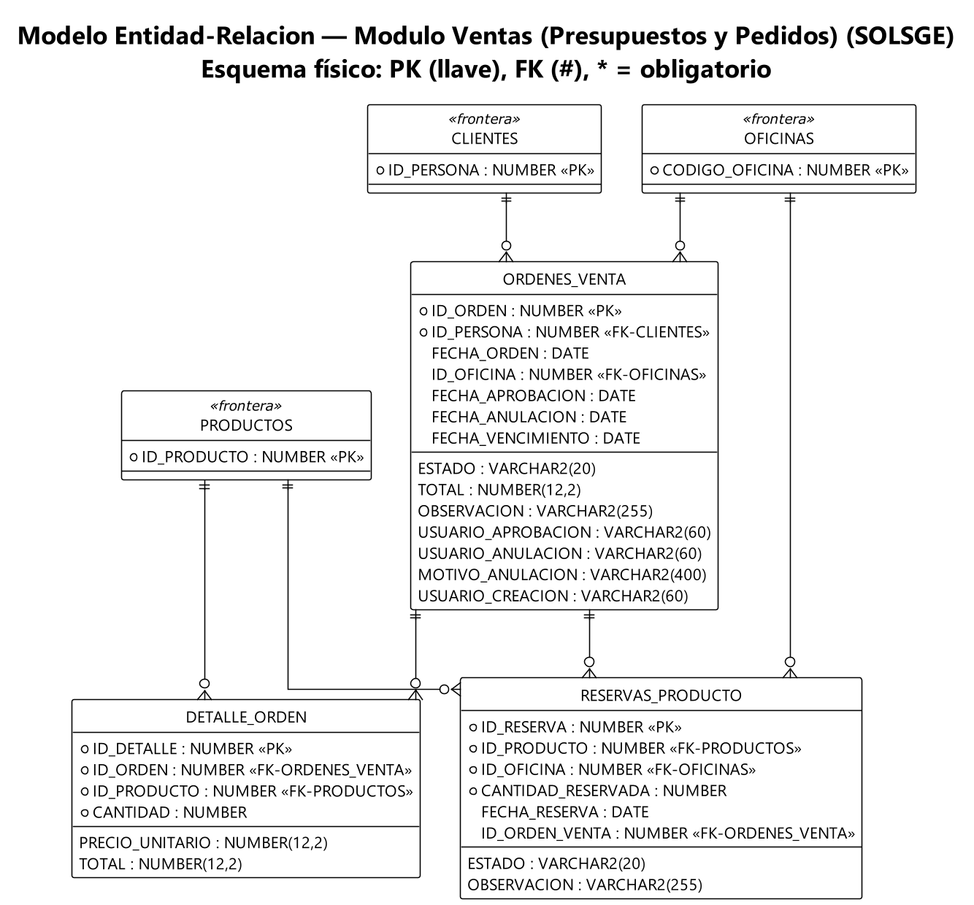
Modelo entidad-relación (físico) — Módulo Ventas (Presupuestos y Pedidos).

Figura A.2. Módulo Facturación y Caja
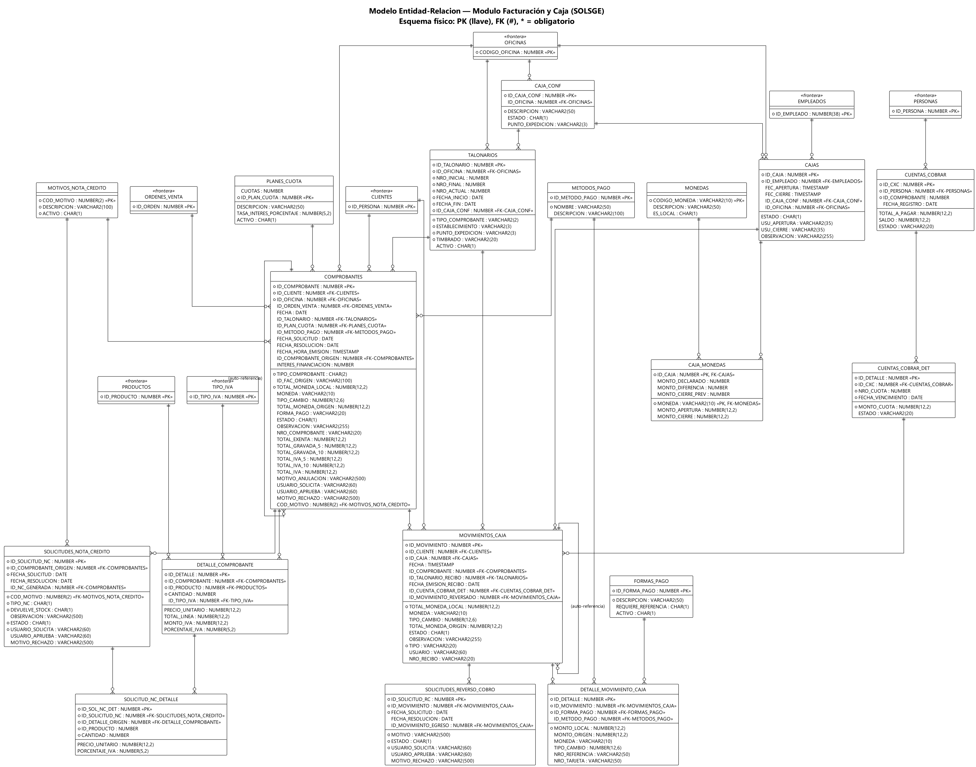
Modelo entidad-relación (físico) — Módulo Facturación y Caja.

Figura A.3. Módulo Compras y Cuentas por Pagar
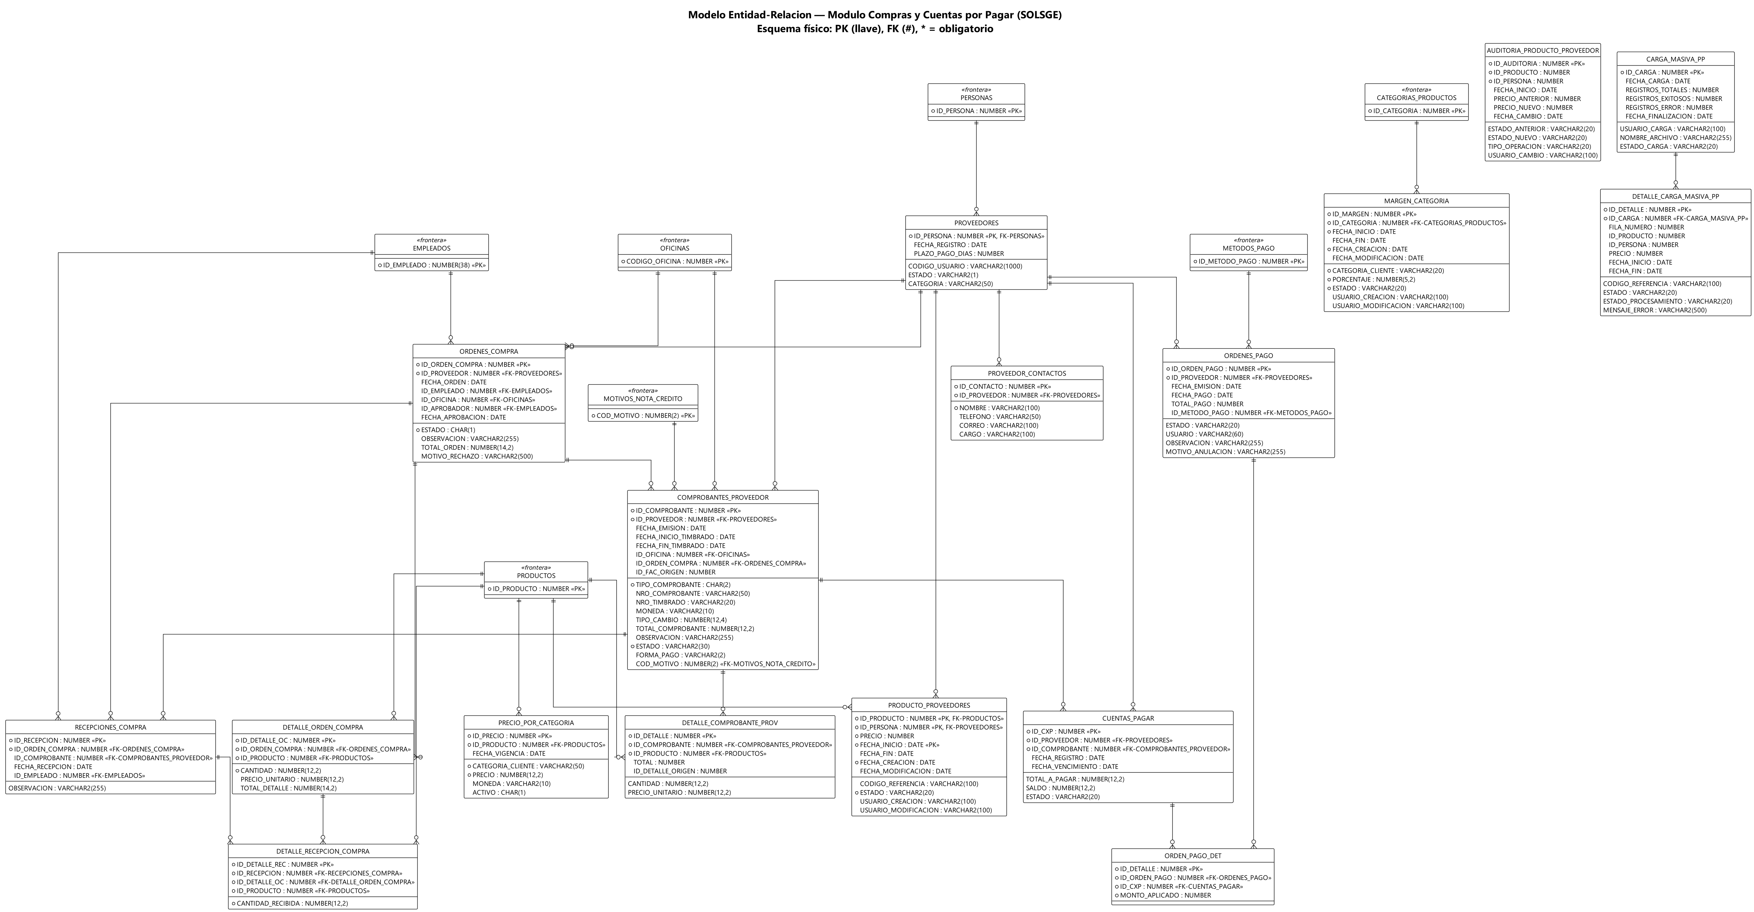
Modelo entidad-relación (físico) — Módulo Compras y Cuentas por Pagar.

Figura A.4. Módulo Inventario
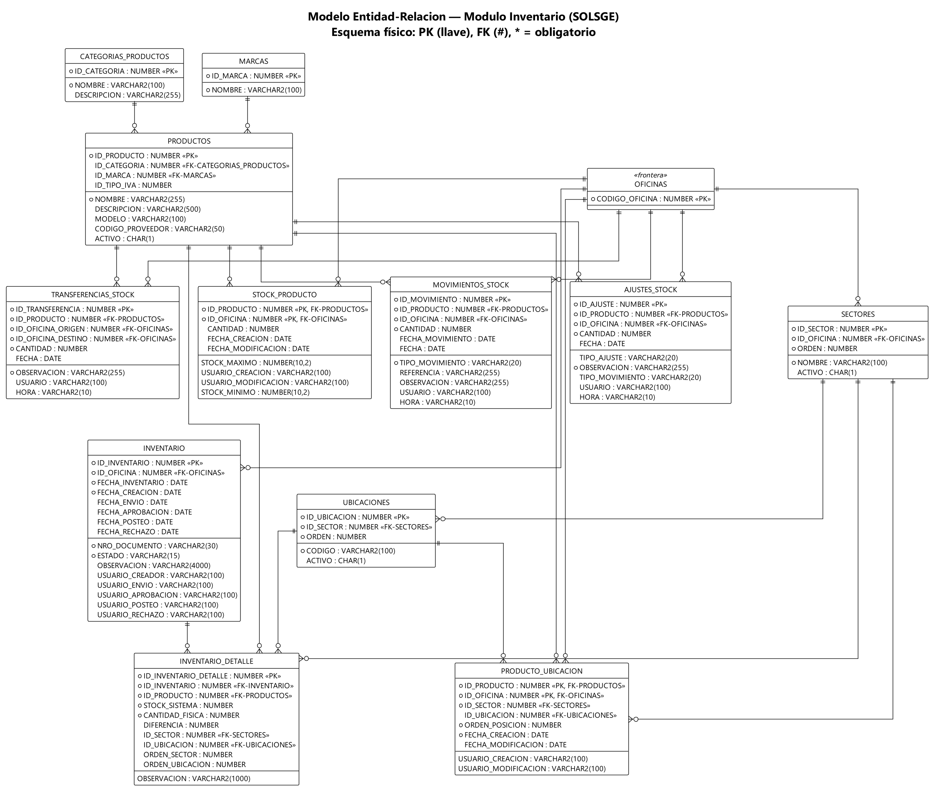
Modelo entidad-relación (físico) — Módulo Inventario.

Figura A.5. Módulo Reportes Gerenciales
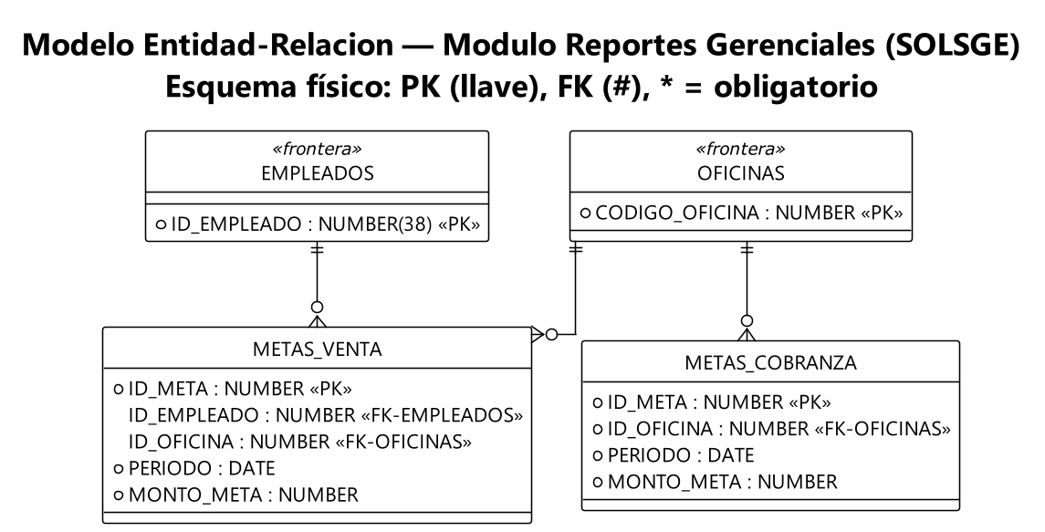
Modelo entidad-relación (físico) — Módulo Reportes Gerenciales.

Figura A.6. Módulo Seguridad y Personas
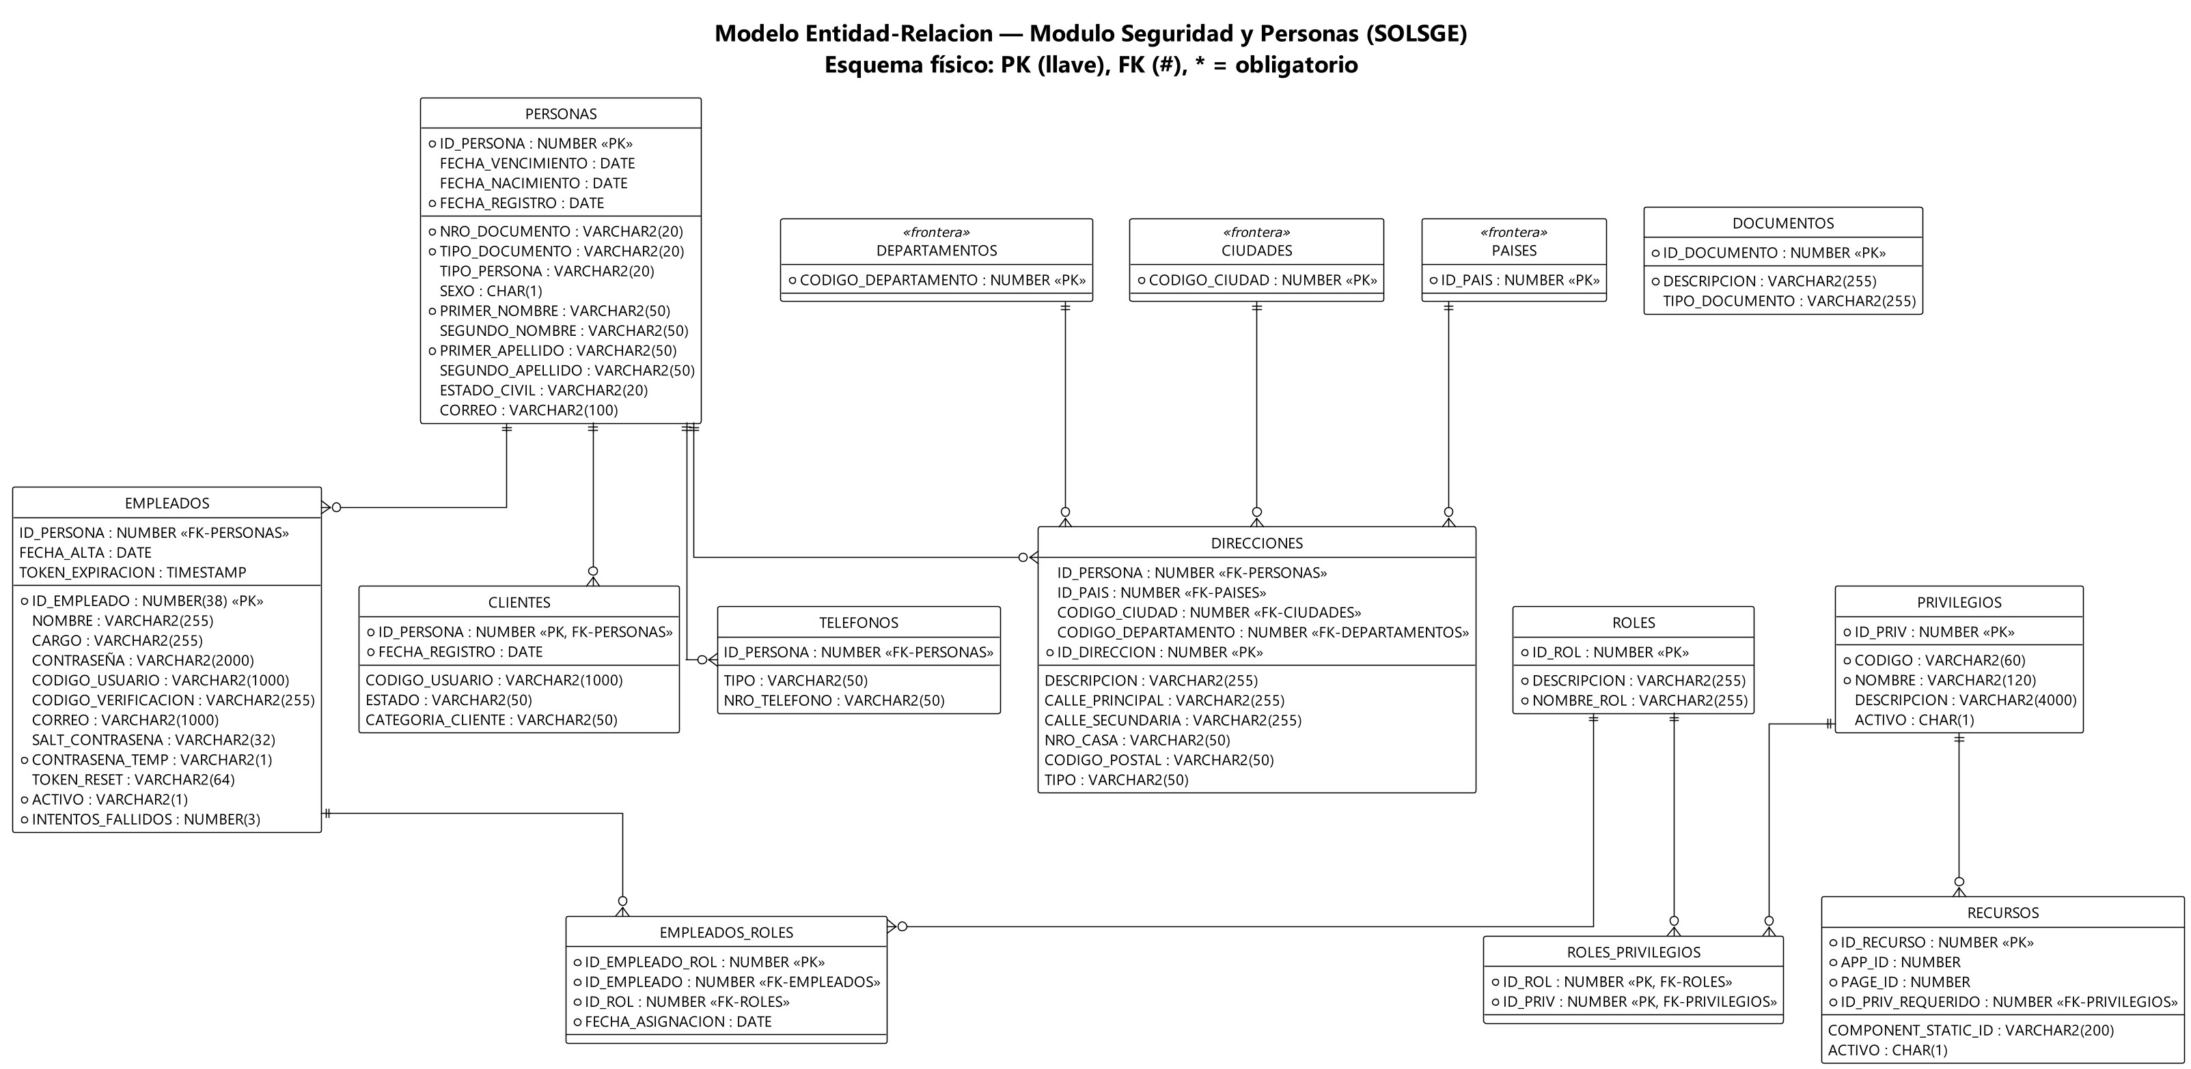
Modelo entidad-relación (físico) — Módulo Seguridad y Personas.

Figura A.7. Módulo Catálogos base y configuración
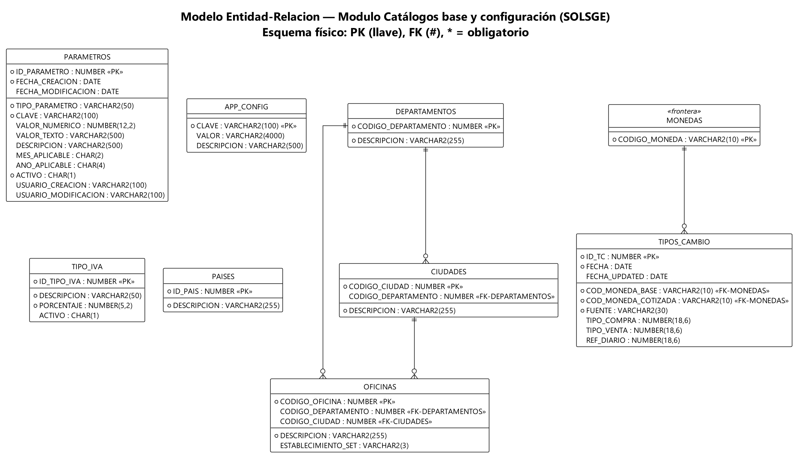
Modelo entidad-relación (físico) — Módulo Catálogos base y configuración.

